保密★2年

申请同济大学工学硕士学位论文

嵌入式智能手持设备
文件系统架构
（国家863计划“软件重大专项”项目 课题编号：2001AA113400）

培养单位：电子与信息工程学院
一级学科：计算机科学与技术
二级学科：计算机软件与理论
研 究 生：郭峰
指导教师：陈榕 教授

二○○六年十一月

二○○六年十二月

保密★2年
A dissertation submitted to
Tongji University in conformity with the requirements for
the degree of Master of Engineering

The File System Architecture of
Embedded and Intelligent Hand-hold
Equipment
(Supported by the 863 program of China for
Important Software Project, Grant No. 2001AA113400)

School/Department: College of Electronics and information Engineering
Discipline: Computer Science and Technology
Major: Computer Software and Theory
Candidate: Feng Guo
Supervisor: Prof. Rong Chen

Nov, 2006

Dec, 2006

嵌入式智能手持设备文件系统架构

郭峰

同济大学

学位论文版权使用授权书

本人完全了解同济大学关于收集、保存、使用学位论文的规定，同意如下各项内容：按照学校要求提交学位论文的印刷本和电子版本；学校有权保存学位论文的印刷本和电子版，并采用影印、缩印、扫描、数字化或其它手段保存论文；学校有权提供目录检索以及提供本学位论文全文或者部分的阅览服务；学校有权按有关规定向国家有关部门或者机构送交论文的复印件和电子版；在不以赢利为目的的前提下，学校可以适当复制论文的部分或全部内容用于学术活动。

学位论文作者签名：
年 月 日

同济大学学位论文原创性声明

本人郑重声明：所呈交的学位论文，是本人在导师指导下，进行研究工作所取得的成果。除文中已经注明引用的内容外，本学位论文的研究成果不包含任何他人创作的、已公开发表或者没有公开发表的作品的内容。对本论文所涉及的研究工作做出贡献的其他个人和集体，均已在文中以明确方式标明。本学位论文原创性声明的法律责任由本人承担。

学位论文作者签名：

年 月 日

摘要
随着嵌入式技术的发展，硬件设备的价格下降，嵌入式系统存储能力的迅速提高，嵌入式应用中出现越来越复杂的数据资源需要管理，因此嵌入式文件系统的重要性显得更加突出。和普通的文件系统不同，基于嵌入式智能手持设备的文件系统设计不仅要求满足数据存储的各种需要，而且要尽量降低因文件系统的加入对整个设备性能的负面影响。这些影响主要体现在实时响应、可移植性、可裁剪性和可配置性等方面。
本论文结合手持设备的运行环境与Elastos操作系统平台提出了由四个抽象接口组成的嵌入式文件系统架构。该架构支持Elastos面向构件编程规范，通过把所有文件系统的操作和管理抽象为四个统一接口，有效的隔离了应用程序编程与文件系统具体实现，在提供给系统更大的可配置性的同时还提供给应用程序更大的可移植性。同时基于CAR构件运行平台规范，该架构要求文件系统做为一个服务构件自封装文件系统元数据，从而支持客户远程调用和动态加载、卸载以及替换。
论文还详细论述了一个实现了上述架构的嵌入式文件系统KTFS。KTFS是基于Elastos嵌入式操作系统内核，采用FTL Flash设备存储规范和FAT存储结构实现的。它通过把存储设备抽象成一个统一接口，使得KTFS可以支持多种存储设备，例如Flash、硬盘、SD Card。以Flash为存储设备的KTFS文件系统分为四个实现层次，自底向上分别是：FTL块设备驱动程序、高速缓存管理、文件系统内核以及向用户提供的基于编程接口的文件系统接口层。
本论文详细讨论了嵌入式文件系统架构以及它的一个实现KTFS的体系结构、主要特性，及其总体设计方案和具体实现技木。

关键词：文件系统，嵌入式，FAT，FTL，Elastos嵌入式操作系统

ABSTRACT
More and more data resources should be managed by embedded applications along with the development of embedded technology, decreasing price of hardware equipment and rapidly increasing storage ability of embedded system. Therefore embedded file system is becoming more and more important.The difference between normal file system and embedded file system is that design of the latter should not only satisfy the various requests for data storage but also reduce the negative effect to entire system. The negative effect mainly expresses at the aspects of real-time response, portability and configurability.
Considering of both the environment of embedded hand-hold equipment and Elastos, this paper designs a file system architecture composed of four interfaces.This architecture isolates programming of application with concrete implementing of file system effectively. Through it, file system can not only provide system with larger configurability but also provide applications with more portablility.This architecture also requests all file systems of Elastos must encapsulate metadata of file system by itself, so it can be invoked by remote client applications, loaded or unloaded dynamically and replaced by other file system component according to CAR Component Platform specification.
This paper also introduces a embedded file system, named KTFS, which implements the file system architecture of Elastos. It is implemented with FTL specification and FAT storage structure. KTFS abstracts storage device as a unified interface. As a result, KTFS can support various storage devices such as Flash, hard disk and SD Card without any modification. The sturcture of KTFS based on Flash has four layers: the driver of FTL block device, buffer management, file system kernel and file system interface layer. This paper details many aspects about KTFS: architecture, characters, design and implementing technology.

Key Words: file system, embedded system, FAT, FTL, Elastos

目录
第1章 引言 1
1.1 Elastos操作系统概述 2
1.1.1 CAR构件技术 2
1.1.2 Elastos操作系统 3
1.2 嵌入式文件系统概述 5
1.2.1嵌入式文件系统 5
1.2.2 几种常见的嵌入式文件系统 5
1.3课题的来源和选题依据 7
1.4 主要内容和组织结构 8
第2章 KTFS文件系统理论基础 10
2.1 FAT存储结构理论 10
2.1.1 启动扇区和BPB 11
2.1.2 FAT表结构 14
2.1.3 FAT目录结构 15
2.2 Flash Memory 17
2.2.1 Flash Memory的技术分类 17
2.2.2 Flash Memory的特点 19
2.2.3 Flash memory的结构 20
2.2.4 Flash Memory的写特性 21
2.2.5 Flash Memory的应用 21
2.3 Flash Translation Layer（FTL） 22
2.3.1 FTL块管理结构 24
2.3.2 FTL块映射机制 28
2.3.3 FTL操作算法 31
第3章 嵌入式文件系统架构设计 33
3.1 文件系统架构设计特征 33
3.2 架构中重要的数据结构 33
3.2.1文件类型 33
3.2.2文件的读写模式 33
3.3文件系统架构接口设计说明 34
3.4 构件化服务管理 36
3.4.1 可动态替换 36
3.4.2 允许多个文件系统共存 37
3.4.3 支持远程文件系统服务调用 37
第4章 KTFS的设计要点 39
4.1 KTFS嵌入式文件系统体系结构 40
4.2 KTFS文件系统的类说明 41
4.3文件系统的资源消耗问题 41
4.4 NAND Flash的特殊性 42
4.5 FAT、FTL存储结构兼容性 44
4.6系统掉电、崩溃引发的数据完整性问题 44
4.7同步与异步的问题 45
4.8 长文件名支持 45
4.8.1短文件名 46
4.8.2长文件名 46
4.8.3长/短目录名的匹配 47
4.8.4文件名转换 48
第5章 KTFS高速缓存管理 51
5.1高速缓存概述 51
5.2页面替换算法 52
5.2.1最优页面替换算法 52
5.2.2最近未使用页面替换算法 53
5.2.3先进先出页面替换算法 53
5.2.4第二次机会页面替换算法 53
5.2.5时钟页面替换算法 54
5.2.6最久未使用页面替换算法 55
5.3 KTFS中块高速缓存管理策略 55
5.3.1 缓存块的替换算法 56
5.3.2 缓存块的组织结构 56
5.3.3 缓存块的查找 57
5.3.4 缓存块的同步与更新 58
5.3.5 缓存块缓存 59
5.3.6 KTFS高速缓存模块接口说明 60
第6章 KTFS中FTL规范实现要点 65
6.1 FTL规范实施过程中发现的问题 65
6.2 对BAM的实现 66
6.3 对VBM的实现 66
6.3.1 所有VBM都维护在内存中 67
6.3.2 部分VBM维护在内存中 67
6.4 读操作的实现 68
6.5 写操作的实现 69
6.6 回收操作的实现 70
6.7 申请空闲块操作的实现 71
6.8 磨损平衡机制 71
第7章 KTFS测试数据 73
7.1 KTFS的最小编译尺寸 73
7.2 KTFS运行时装入时间 73
7.3 基于硬盘的测试 73
7.3.1 测试环境 73
7.3.2 连续创建多个文件的时间性能 74
7.3.3 连续删除多个文件的时间性能 74
7.3.4 创建长度不同的文件名的时间性能 75
7.3.5 删除长度不同的文件名的时间性能 75
7.3.6 以单字节方式写入的时间性能 76
7.3.7 以块方式写入的时间性能 76
7.3.8 以单字节方式读取的时间性能 78
7.3.9 以块方式读取的时间性能 78
7.3.10 以单字节方式重写的时间性能 79
7.3.11 以块方式重写的时间性能 80
7.4 基于Flash的读写效率 81
7.4.1 测试环境 81
7.4.2 Flash读写性能 81
第8章 总结与展望 83
致谢 84
参考文献 85
个人简历 在读期间发表的学术论文与研究成果 86

- 引言
随着信息技术（IT）的飞速发展、互联网的迅速普及、3C（计算机、通信、消费电子）合一的加速，数字化时代已经来临。嵌入式接入设备是数字化时代的一大主流产品，世界各国在此领域开始了激烈竞争，以争取获得主导地位。嵌入式软件作为数字化产品的核心，在产业发展过程中扮演着越来越重要的角色。目前以JAVA，.NET为代表的下一代网络服务编程模型成为桌面程序发展的主流。而科泰世纪公司的CAR构件运行平台，通过在C/C++编译产生二进制模块代码中融入了元数据，使得其“天生”具有支持网络移动计算的特性，并且由于是在二进制级进行包装，效率和C/C++相媲美，因此非常适合现代嵌入式开发。
手持设备，例如移动电话、PDA，是嵌入式软件的主要载体之一，数量特别巨大。无线Internet是必然的发展方向，人们可以在移动的条件下实现日常办公和生活娱乐，也可以实现随时随地完成个人通信和信息交流，如上网浏览、音像点播、网上购物以及各种定制信息。这些新功能的实现，大多依赖于手持嵌入式操作系统。特别是随着3G时代的到来，移动数据带宽的增加，对手持嵌入式系统更是提出了新的要求，它应该可以通过高速的数据带宽给予用户更加丰富的体验，而作为操作系统必要组件的文件系统首当其冲的要跟上发展的步伐，打上时代的烙印，只有文件系统能提供更加高速、稳定的数据带宽，才能为手持应用的丰富提供支持和保证，但是事实上目前移动手持设备上的文件系统技术仍然被传统的通用文件系统架构紧紧束缚着，远远不能满足多样化的需求。现代智能手持设备需要文件系统具有新的特色：
- 手持设备的多变性需要一个统一的文件系统接口框架。
在个性化、多元化的今天，市场对手持设备的需求是多种多样的，手持设备的发展也因此而日新月异。如果没有一个统一的文件系统接口框架，每一个应用的实现要针对不同的手持设备上的文件系统接口进行调整，不但会对人力资源造成浪费而且还会减缓新系统推出的速度。我们需要一个统一的文件系统接口框架，在此接口框架下可以有不同的文件系统实现，所有文件系统功能都抽象为统一的接口。
- 丰富的应用体验需要更加高速的、稳定的数据带宽提供支持。
移动带宽的增加极大的扩展了手持应用的范围，原先只能在本机实现的功能，现在可以通过移动网络来满足，而这些应用需要文件系统能够提供给操作系统更加高速的、稳定的数据流量。但是由于手持设备上多数都是采用Flash作为存储设备而不是以往计算机所采用的机械制动硬盘，因此通用文件系统的某些算法和策略不能够满足手持设备的要求，需要专门对Flash以及具体设备应用优化的文件系统。
- 需要应对设备断电等意外突发事件引起的数据不一致的情况，并进行必要的数据恢复、事务回滚等操作。
移动手持设备不同于寻常计算机，它经常会面对电池没电、异常关机等意外情况，这些意外情况如果发生在文件系统操作的过程中，不可避免的会造成数据不一致的情况，如何应对这些意外情况又为手持设备的文件系统提出了新的挑战。

1.1 Elastos操作系统概述

1.1.1 CAR构件技术^{[7][8]}
CAR(Component Assembly Run-Time)构件技术是面向构件编程的编程模型，它规定了一组构件间相互调用的标准，使得二进制构件能够自描述，能够在运行时动态链接。 CAR兼容微软的COM，但是和COM相比，CAR删除了COM中过时的约定，禁止用户定义非自描述接口；完备了构件及其接口的自描述功能，实现了对COM的扩展；对COM的用户界面进行了简化包装，易学易用。
从上面的定义中，我们可以说CAR是微软COM的一个子集，同时又对微软的COM进行了扩展，在ElastosSDK工具的支持下，使得高深难懂的构件编程技术很容易被C/C++程序员理解并掌握。
CAR的编程思想是Elastos技术的精髓，它贯穿于整个技术体系的实现中。
CAR技术就是在总结面向对象编程、面向构件编程技术的发展历史和经验，为更好地支持面向以Web Service（WEB服务）为代表的下一代网络应用软件开发而发明的。CAR很大程度地借鉴了COM技术，保持了和COM的兼容性，同时对COM进行了重要的扩展。
为了在资源有限的嵌入式系统中实现面向中间件编程技术，同时又能得到C/C++的运行效率，CAR没有采用JAVA和.NET的基于中间代码-虚拟机的机制，而是采用了用C++编程，用ElastosSDK提供的工具直接生成运行于CAR构件运行平台的二进制代码的机制。用C++编程实现构件技术，使得更多的程序员能够充分运用自己熟悉的编程语言知识和开发经验，很容易掌握面向构件、中间件编程的技术。在不同操作系统上实现CAR构件运行平台，可以使CAR构件的二进制代码实现跨操作系统平台兼容。对于软件开发企业而言，采用CAR构件技术具有以下的意义：
CAR构件与微软的COM构件二进制兼容，但是CAR的开发工具自动实现构件的封装，简化了构件编程的复杂性，有利于构件化编程技术的推广普及；
CAR构件技术是一个实现软件工厂化生产的先进技术，可以大大提升企业的软件开发技术水平，提高软件生产效率和软件产品质量；
软件工厂化生产需要有零件的标准，CAR构件技术为建立软件标准提供了参考，有利于建立企业内、行业内的软件标准，有利于建立企业内、行业内的构件库。
图1.1将介绍CAR和编程、程序运行的关系。
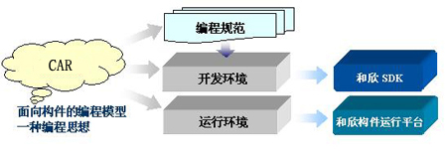
图1.1 CAR和编程、程序运行的关系

1.1.2 Elastos操作系统^{[7]}
Elastos是基于构件、中间件技术的面向智能手机应用的新一代嵌入式网络操作系统，其功能模块全部是可拆卸的构件，可按需动态裁剪或运行时动态加载构件。Elastos提供了一套完整的开放的系统服务构件及系统API、功能全面的动态链接构件库、函数库。
Elastos区别于其他嵌入式操作系统的特点是：
面向构件技术，在操作系统层直接提供了对构件运行环境的支持；
开放的“软件总线”及“灵活内核”体系结构；
为资源有限的嵌入式系统有效地支持网络服务（Web Service）提供了高效率的“傻瓜化”运行平台；
基于Elastos技术，可实现软件“用户零维护”、“瞬间启动”，各类应用软件无需安装，可“点击运行”、“滚动下载”，不同厂家的软件以目标代码形式实现“无缝链接”，支持应用软件跨平台运行；
可以有效地支持移动计算、网络计算、普适计算等代表信息技术发展的新兴领域，为其提供与其内在的本质和特点相适应的有效的编程模型和底层软件平台解决方案；
体积小，高效率，面向网络时代的嵌入式信息设备应用；
提供Win2000/XP仿真技术，支持二进制代码兼容；
2.5G/3G手机主要是数据业务终端。传统手机的核心技术“无线通讯模块”变成了系统组成的配件，提供软件服务是手机厂家及移动运营商市场竞争核心手段之一，这正是Elastos手机操作系统及CAR技术的优势；
可以动态加载构件，在网络时代，软件构件就相当于零件，零件可以随时装配。CAR技术实现了构件动态加载，使用户可以随时从网络得到最新功能的构件；
……
易于第三方软件丰富系统功能，CAR技术的软件互操作性，保证了系统开发人员可以利用第三方开发的，符合CAR规范构件，共享软件资源，缩短产品开发周期（Time to Market）。同时用户也可以通过动态加载第三方软件扩展系统的功能；
支持软件复用，软件复用是软件工程长期追求的目标，CAR技术提供了构件的标准，二进制构件可以被不同的应用程序使用，使软件构件真正能够成为“工业零件”。充分利用“久经考验”的软件零件，避免重复性开发，是提高软件生产效率和软件产品质量的关键；
系统升级，传统软件的系统升级是一个令软件系统管理员头痛的工程问题，一个大型软件系统常常是“牵一发而动全身”，单个功能的升级可能会导致整个系统需要重新调试。CAR技术的软件升级独立性，可以圆满地解决系统升级问题，个别构件的更新不会影响整个系统；
实现软件工厂化生产，上述几个特点，都是软件零件工厂化生产的必要条件。构件化软件设计思想规范了工程化、工厂化的软件设计方法，提供了明晰可靠的软件接口标准，使软件构件可以像工业零件一样生产制造，零件可用于各种不同的设备上；
提高系统的可靠性、容错性，由于构件运行环境可控制，可以避免因个别构件的崩溃而波及到整个系统，提高系统的可靠性。同时，系统可以自动重新启动运行中意外停止的构件，实现系统的容错；
有效地构筑系统安全性，系统可根据构件的自描述信息自动生成代理构件，通过代理构件进行安全控制，可以有效地实现对不同来源的构件实行访问权限控制、监听、备份容错、通信加密、自动更换通信协议等等安全保护措施。

1.2 嵌入式文件系统概述

1.2.1嵌入式文件系统^{[13][14]}
嵌入式操作系统需要一种以结构化格式存储和检索信息的方法，这就需要文件系统的参与。嵌入式存储设备通常主要是RAM 和作为永久存储媒质的Flash。用户可以根据可靠性、健壮性和增强功能等需求来选择这些设备的文件系统的类型。
目前在通用计算机上已经有很多成熟的文件系统，但是这些文件系统并不适合直接用到嵌入式系统中进行数据信息的存储：第一，嵌入式系统的应用条件远比计算机恶劣，电源电压的不稳定以及突发性断电可能会使数据不一致甚至威胁到物理存储设备的可用性，通用文件系统对于可靠性的设计考虑不足；第二，通用文件系统是针对系统资源非常丰富的计算机平台并基于速度较慢的磁盘驱动器设计的，它们常常大量使用数据缓存技术，为了提高文件系统整体数据处理的速度，通常要耗费比较多的系统资源。这与嵌入式系统中系统资源十分有限的应用情况不用；第三，嵌入式系统中的存储设备往往是Flash，由于Flash设备的物理特性，例如在同一个数据块上进行复写操作前一定要进行擦除操作，通用文件系统不能对其进行良好的支持。因此，在嵌入式系统中一般需要针对不同软硬件平台以及应用环境，开发专门的嵌入式文件系统，它除了要提供通用文件系统的功能外，还具有其自身的一些特点。

1.2.2 几种常见的嵌入式文件系统

1.2.2.1 第二版扩展文件系统Ext2fs（Extended 2 File system）^{[9]}
Ext2fs是Linux事实上的标准文件系统，它已经取代了它的前任—扩展文件系统（或Extfs）。Extfs支持的文件最大为 2 GB，支持的最长文件名为255个字符，而且它不支持索引节点（包括数据修改时间标记）。Ext2fs对Extfs进行了改进它的优点是：
(1)Ext2fs支持达4TB的内存。
(2)Ext2fs 文件名称最长可以到1012个字符。
(3)当创建文件系统时，管理员可以选择逻辑块的大小（通常大小可选择1024、2048和4096字节）。
(4)Ext2fs实现了快速符号链接：不需要为此目的而分配数据块，并且将目标名称直接存储在索引节点（inode）表中。这使性能有所提高，特别是在速度上。
因为Ext2文件系统的稳定性、可靠性和健壮性，所以几乎在所有基于 Linux 的系统（包括台式机、服务器和工作站甚至一些嵌入式设备）上都使用 Ext2 文件系统。然而，当在嵌入式设备中使用 Ext2fs 时，它有一些缺点：
(1) Ext2fs 是为象IDE设备那样的块设备设计的，这些设备的逻辑块大小是512字节，1 K 字节等这样的倍数。这不太适合于扇区大小因设备不同而不同的闪存设备。
(2) Ext2fs没有提供对基于扇区的擦除／写操作的良好管理。在 Ext2fs 中，为了在一个扇区中擦除单个字节，必须将整个扇区复制到RAM，然后擦除，然后重写入。考虑到Flash设备具有有限的擦除寿命，在此之后就不能使用它们，所以这不是一个特别好的方法。
(3) 在出现电源故障时，Ext2fs不是防崩溃的。
(4) Ext2fs不支持磨损均衡，因此缩短了扇区／闪存的寿命。
(5) Ext2fs没有特别完美的扇区管理，这使设计块驱动程序十分困难。

1.2.2.2 日志闪存文件系统版本 2 － JFFS2（JournalingFlash File system）
瑞典的Axis Communications开发了最初的JFFS，Red Hat的David Woodhouse对它进行了改进。 第二个版本，JFFS2，作为用于微型嵌入式设备的原始闪存芯片的实际文件系统而出现。JFFS2文件系统是日志结构化的，这意味着它基本上是一长列节点。每个节点包含有关文件的部分信息，可能是文件的名称、也许是一些数据。相对于 Ext2fs，JFFS2 因为有以下这些优点而在无盘嵌入式设备中越来越受欢迎：
(1) JFFS2在扇区上直接执行闪存擦除／写／读操作，比Ext2文件系统效率更高。
(2) JFFS2提供了比Ext2fs更好的崩溃／掉电安全保护。当需要更改少量数据时，Ext2 文件系统将整个扇区复制到内存（DRAM）中，在内存中合并新数据，并写回整个扇区。这意味着为了更改单个字，必须对整个扇区（64 KB）执行读／擦除／写例程，这样做的效率非常低。要是运气差，当正在 DRAM 中合并数据时，发生了电源故障或其它事故，那么将丢失整个数据集合，因为在将数据读入DRAM后就擦除了闪存扇区。JFFS2附加文件而不是重写整个扇区，并且具有崩溃／掉电安全保护这一功能。
(3) 这可能是最重要的一点：JFFS2 是专门为象闪存芯片那样的嵌入式设备创建的，所以它的整个设计提供了更好的闪存管理。
JFFS2结合闪存的特殊属性，对标准的日志文件系统结构进行了简化，它保证当系统非正常关闭时操作的可靠性，是闪存设备上保存经常修改数据的文件系统的理想选择。

1.2.2.3 YAFFS文件系统
YAFFS类似于JFFS/JFFS2，是专门为NAND闪存设计的嵌入式文件系统，适用于大容量的存储设备。它是日志结构的文件系统，提供了损耗平衡和掉电保护，可以有效地避免意外掉电对文件系统一致性和完整性的影响。YAFFS文件系统是按层次结构设计的，分为文件系统管理层接口、YAFFS内部实现层和NAND接口层，这样就简化了其与系统的接口设计，可以方便地集成到系统中去。与JFFS相比，它减少了一些功能，因此速度更快，占用内存更少。
YAFFS充分考虑了NAND闪存的特点，根据NAND闪存以页面为单位存取的特点，将文件组织成固定大小的数据段。利用NAND闪存提供的每个页面16 字节的备用空间来存放ECC(Error Correction Code)和文件系统的组织信息，不仅能够实现错误检测和坏块处理，也能够提高文件系统的加载速度。YAFFS采用一种多策略混合的垃圾回收算法，结合了贪心策略的高效性和随机选择的平均性，达到了兼顾损耗平均和系统开销的目的。

1.3课题的来源和选题依据
本课题来源于国家863项目“基于中间件技术的因特网嵌入式操作系统及跨操作系统中间件运行平台”，该项目的目标是建立一套基于中间件组件技术的嵌入式操作系统及组件运行平台。
文件系统在传统的嵌入式系统应用中不是必须的部分，事实上很多应用都不涉及到文件系统，主要是因为目前嵌入式系统涉及到的大多是要求效率的小型应用（如信息家电、终端设备等），对数据的存储和处理没有过高的要求，在这种情况下加入文件系统提供的功能显得没有必要，反而会使整个系统的执行效率降低。但是作为完整的、面向Internet的嵌入式系统，不但应有成熟的应用，还应该提供给用户不同层次的解决方案，可按用户需要定制的系统模块以及可进行二次开发的开发环境，这些对文件系统都有较高的要求。同时，随着硬件设备的可获得性和价格的不断降低，嵌入式系统也能拥有丰富的资源，势必对完整的、高性能的嵌入式操作系统提出新的要求——像普通的桌面操作系统一样，具备强大的文件处理能力。
嵌入式设备一般具有体积小、可移动的特点。这些特性决定了其存储设备的特殊性：容量合适，体积小，抗机械震动等。传统的磁盘设备显然是不合适的，而Flash存储设备集成在很小的芯片上，具有体积小、功耗低、存取速度块、抗震动等优点，且能够提供1M 至1G或者更大的存储容量。所以Flash存储设备是嵌入式系统的存储设备的一个十分理想的选择。它们的缺点是通常只能整块的写入和擦除，必须为写入和擦除付出很昂贵的代价。嵌入式设备的另一个重要的特点就是电源供给的不稳定性。不可预知的断电随时可能发生。对于传统的文件系统，忽然的断电会造成整个文件系统的破坏。这就要求新开发的嵌入式文件系统要具有良好的抗断电性能。此外，由于嵌入式应用环境的特殊性，文件系统需要作为可配置的组件由用户选择加载的系统中这就要求文件系统必须设计的相对独立与系统其它模块之间的偶合要尽量的松。
目前，嵌入式文件系统研究还属于刚刚开始阶段，很多文件系统都是从微机文件系统移植过来的，不可避免的带来一些不适合嵌入式系统的弊病。因此，各公司和科研机构都研发自己的文件系统，如三星公司就专门针对其生产的Flash设备开发文件系统。可以说，现在还没有得到广泛认可并使用的嵌入式文件系统。因此，开发嵌入式文件系统充满了机遇与挑战。

1.4 主要内容和组织结构
本论文结合手持设备的运行环境与Elastos操作系统平台提出了由四个抽象接口组成的嵌入式文件系统架构。该架构支持Elastos面向构件编程规范，通过把所有文件系统的操作和管理抽象为4个统一接口，有效的隔离了应用程序编程与文件系统具体实现，在提供给系统更大的可配置性的同时还提供给应用程序更大的可移植性。同时基于CAR构件运行平台规范，该架构要求文件系统做为一个服务构件自封装文件系统元数据，从而支持客户远程调用和动态加载、卸载以及替换。
论文还详细介绍了一个实现了上述架构的嵌入式文件系统KTFS。KTFS是基于Elastos嵌入式操作系统内核，采用FTL Flash设备存储规范和FAT存储结构实现的。它通过把存储设备抽象成一个统一接口，使得KTFS可以支持多种存储设备，例如Flash、硬盘、SD Card。以Flash为存储设备的KTFS文件系统分为四个实现层次，自底向上分别是：FTL块设备驱动程序、高速缓存管理、文件系统内核以及向用户提供的基于编程接口的文件系统接口层。
本文的正文部分首先(第一章)介绍了嵌入式操作系统、文件系统的基本概念以及目标平台环境Elastos嵌入式操作系统；第二章在介绍了KTFS文件系统的一些理论基础，包括FAT存储结构、FTL规范以及Flash存储设备的读写特性；第三章论述了Elastos操作系统下的文件系统通用架构设计；第四章介绍了KTFS的体系结构以及总体设计要点；第五章阐述了KTFS中高速缓存模块的设计策略和实现细节。第六章重点讲述了在基于Flash存储介质的KTFS文件系统中如何实现FTL规范；第七章，展示了KTFS在硬盘介质上以及在Flash介质上的测试结果。最后，在第八章总结本论文的研究成果以其意义。

KTFS文件系统理论基础
考虑到本文件系统所操作的存储介质会和桌面系统交互数据，因此KTFS采用了Microsoft公司提出的FAT（File Allocation Table）存储结构。KTFS在基于块设备的FAT结构的基础上，结合嵌入式设备的软硬件特性以及应用环境，提出了适应于智能手持设备上的嵌入式文件系统，其抽象出存储设备以适应多种物理存储器，并针对Flash存储器实现了一套Flash块设备驱动程序。
这里先简单的介绍FAT的存储结构，然后再对KTFS文件系统从理论原理和存储结构做出详细说明，最后叙述基于NAND Flash的块设备驱动程序的原理。

2.1 FAT存储结构理论
FAT存储结构最早是由Microsoft提出并应用在MS-DOS操作系统中，而后在Windows操作系统中也使用了它。早期的FAT文件系统采用12位或16位的文件分配表(也称为FAT12、FAT16文件系统)，主要使用于DOS、Windows3.x/ 95中。由于其在硬盘分区太大时所分配的簇的容量不科学，只能管理2GB以下的硬盘。在Windows 98中除可以采用FAT16文件系统外，新增了对FATl6文件系统的增强版本FAT32文件系统的支持，它采用32位的文件分配表，能有效地管理2GB以上的硬盘，最多可以支持2TB的磁盘容量。
FAT文件系统主要依靠FAT文件分配表(File Allocation Table)来实现对文件的检索，文件分配表是实现磁盘分配和管理的最关键设计。文件分配表存放在每个磁盘的开始的部分，是一张采用链接定位技术的链表。在图2.1中，某文件的起始存储块号为2，从第2号单元开始，顺着链指针可以找出存储该文件的存储块分别为2，4，3，6。第6个单元的内容为0xFFFF，表明它所代表的存储块是存放该文件的最后一块。FAT存储结构就是按照这种方法来进行存储块的分配和管理。
事实上，在FAT存储结构中采用的树形多级目录结构。在多级目录下，一个文件属于哪一个目录是该文件的属性之一，因此目录表需要有一项来进行描述。但是如果把所有的文件信息都集中在一张目录表来表示，随着文件个数的增加，这张表会变得很大而不易维护，另外在一些应用上也会变得笨拙，比如当你想统计一个目录下总共有哪些文件时，就必须遍历整张目录表进行查找，这显然是不合理的。FAT存储结构提供的解决办法是让每个目录都有自已的一张文件目录表，该目录下的每个直属下级文件或子目录在该表中都占一行，称为一个目录项。
0 | 0
1 | 0
2 | 4
3 | 6
4 | 3
5 | 0
6 | FFFF
图 2.1 文件分配表示例
FAT存储结构包含4个基本区域，它们分别是：
- 保留区域
- FAT表区域
- 根目录区域（在FAT32存储结构中不存在该区域）
- 数据存储区域

2.1.1 启动扇区和BPB^{[6]}
在FAT存储结构中第一个重要的数据结构是BPB（BOIS Parameter Block），它位于存储设备上保留区的第一个扇区中，这个扇区也叫做启动扇区、保留扇区或者0号扇区。
BPB在FAT存储结构中很容易给人造成混淆，在MS-DOS 1.x中启动扇区中并不包含BPB结构。在那个版本的FAT仅支持两种块存储设备：单面和双面的5.25英寸软盘，具体是哪种软盘是根据FAT表中的第一项FAT[0]的低8位决定的。
然而，到了MS-DOS 2.x中的FAT并不兼容以前判定存储设备类型的方法，它要求所有FAT存储结构中必须存在BPB结构。但是这个版本的FAT严格的限制了物理存储设备的大小要少于65536个扇区，这是由于在这个版本的BPB中的total sectors域仅仅有16位。到了MS-DOS 3.x中，该域就改为了32位。
当Microsoft Windows 95操作系统引入FAT32存储结构时，BPB发生了另一个比较大的改变：支持大于2G的FAT分区。FAT32版本的BPB在前36个字节都是与FAT16、FAT12版本的BPB一致的，但是对36个字节开始的后面几个域的解释就要依赖于其属于的具体FAT存储结构了。表2.1描述了FAT存储结构中BPB的前36个字节的内容，表2.2及表2.3分别描述了FAT12、FAT16版本的BPB和FAT32版本的BPB在36个字节后的内容。
表2.1 BPB结构的前36个字节结构
域名 | 偏移（字节） | 大小（字节） | 描述
BS_jmpBoot | 0 | 3 | 用于跳转到启动代码的跳转指令。
BS_OEMName | 3 | 8 | 一个描述字符串，推荐使用“MSWIN4.1”。
BPB_BytesPerSec | 11 | 2 | 每个扇区的字节数，可以为512、1024、2048或者4096，但是为了兼容性推荐用512。
BPB_SecPerClus | 13 | 1 | 每个簇的扇区数，这个数必须为2的n方（其中n>=0）。
BPB_RsvdSecCnt | 14 | 2 | 在该FAT存储介质中保留区的扇区数
BPB_NumFATs | 16 | 1 | 在该FAT存储介质中FAT表的个数。
BPB_RootEntCnt | 17 | 2 | 对于FAT12、FAT16存储结构该域代表根目录项的个数；对于FAT32存储结构该域为0。
BPB_TotSec16 | 19 | 2 | 这个域代表了该FAT存储介质中总的扇区数。如果该域为0，则BPB_TotSec32一定不为0。在FAT32中该域为0。
BPB_Media | 21 | 1 | 如果该存储介质是固定的则该域为0xF8，否则为0xF0。
BPB_FATSz16 | 22 | 2 | 在FAT12、FAT16中该域为一个FAT表所占的扇区数；在FAT32中该域为0，BPB_FATSz32包含正确值。
BPB_SecPerTrk | 24 | 2 | 每个磁道的扇区数
BPB_NumHeads | 26 | 2 | 磁头数
BPB_HiddSec | 28 | 4 | 在该FAT存储介质之前的隐藏扇区数
BPB_TotSec32 | 32 | 4 | 32位大小的扇区总数
表2.2 FAT12、FAT16存储结构中从36字节开始的BPB结构
域名 | 偏移（字节） | 大小（字节） | 描述
BS_DrvNum | 36 | 1 | 物理设备号
BS_Reserved1 | 37 | 1 | 保留
BS_BootSig | 37 | 1 | 扩展的启动标识
BS_VolID | 39 | 4 | FAT卷号
BS_VolLab | 43 | 11 | FAT卷标识
BS_FileSysType | 54 | 8 | 可以为“FAT12”、“FAT16”和“FAT”，但是并不能通过这个域来判定FAT具体格式。
表2.3 FAT32存储结构中从36字节开始的BPB结构
域名 | 偏移（字节） | 大小（字节） | 描述
BPB_FATSz32 | 36 | 4 | 一个FAT表所占的扇区数
BPB_ExtFlags | 40 | 2 | 扩展标志域
BPB_FSVer | 42 | 2 | FAT32的版本号
BPB_RootClus | 44 | 4 | 根目录的首个簇所在的簇号
BPB_FSInfo | 48 | 2 | FAT32存储结构中位于保留区的FSINFO结构所占的扇区数，通常为1。
BPB_BkBootSec | 50 | 2 | 如果不是0，则代表了位于保留区的启动代码所占的扇区数，推荐使用6。
BPB_Reserved | 52 | 12 | 保留
BPB_DrvNum | 64 | 1 | 物理设备号
BPB_Reserved1 | 65 | 1 | 保留
BPB_BootSig | 66 | 1 | 扩展的启动标识
BPB_VolID | 67 | 4 | FAT卷号
BPB_VolLab | 71 | 11 | FAT卷标识
BPB_FilSysType | 82 | 8 | 总是“FAT32”

2.1.2 FAT表结构^{[6]}
FAT存储结构用一个表格结构来描述存储设备上各个存储单元的状态，并把这个表格保存在物理设备的指定位置上，这个表格就叫做文件分配表。表格中的每一个单元对应一个物理存储单元，单元中的内容代表了对应物理存储单元的状态。对于空闲存储块，文件分配表中相应单元内容为0；对于那些保存了数据信息的存储块来说，其在文件分配表中相应单元内容为相同文件的下一个存储块号，如果某存储单元没有了后续单元，则此单元的内容为一个结束标志。这样，这个文件的所有存储块可以链接在一起。
FAT表是由一系列单元组成的，不同FA'T存储结构的单元大小是不同的。在FAT12存储结构中，每个单元大小为12比特；在FAT16存储结构中，每个单元的大小是16比特；而在FAT32存储结构中，每个单元大小是32比特，这正是FAT12、FAT16、FAT32存储结构名字的由来。
按照这种方法管理存储空间时，要考虑存储块大小的划分。如果存储介质是磁盘，容量为4GB,磁盘块的大小为1KB，文件分配表每一个单元占用4字节的话，则磁盘的文件分配表将占用16MB，如果存储介质采用32MB的NAND Flash，存储块单元按照512B大小的簇来划分，那么会有65536个单元，采用FAT16存储结构的话，每个FAT单元将占用2个字节，FAT表的大小为65536*2/1024=128KB。

2.1.3 FAT目录结构^{[6]}
在FAT存储结构中，目录同普通文件没有什么差别只不过目录中存储的是一系列的32个字节大小的目录项。不过根目录就比较特殊了，在FAT12和FAT16中根目录是位于FAT表后的固定位置的并且占固定数目的扇区，它的大小由BPB结构中的BPB_RootEntCnt域指定。但是对于FAT32来说，根目录的存储方式就与普通目录没有任何差别了，它也是由一些分散的数据簇组成并由FAT表链接起来。FAT32存储结构中，根目录的第一个簇是由BPB结构中的BPB_RootClus来指定的。除了存储方式外，无论是FAT12、FAT16还是FAT32的根目录都还有三个其他目录没有的特性：1.根目录不具有任何时间信息；2.没有命名信息；3.不包含“.”及“..”目录项。
8. 3命名规范对用户使用文件带来了极大的不便，为了解决这个问题，长文件名方案被提出。长文件名方案的提出是基于以下两个前提:
- 长文件名的出现要对早期的文件系统透明并且不影响它们的正常运行。这是一个最基本的要求。这样，早期版本的文件系统将仍然通过短文件名来管理文件，其无法识别长文件名数据。
- 长文件名数据的添加要在保证早期版本的文件系统和新版本文件系统可靠性的前提下完成。
在长文件名环境下，一个文件将拥有一份长文件名目录项和一份短文件名目录项。其中，短文件名目录项中的文件名是通过一定算法由长文件名计算生成的。长文件名目录项的存在是为了以长文件名方式操作文件，短文件名数据是为了在使用低版本的文件系统时的需要而设立，即达到对旧版本文件系统的兼容性。
短文件名信息仍然存放在短文件名目录项中。短文件名目录项必须与长文件名目录项配对，其中存放的数据不仅有文件名信息，还存放着其它关于文件本身的元信息。表2.4显示了短文件名目录项结构。
长文件名信息存放在长文件名目录项中。长文件名目录项也存放在目录文件的数据区中，它占用的存储空间与短文件名目录项同为32字节，但它们所存放的数据结构不同。表2.5显示了长文件名目录项结构。
对于一个在长文件名环境中生成的文件，它同时具有长/短文件名目录项。短文件名目录项只有一项，而长文件名目录项的个数由文件名长度决定。在目录文件的逻辑存储空间中，长/短文件名目录项必须相临，并且是倒序存放。即，最低地址存储空间中存放的是长目录项的最后一个，最高地址存储空间中存放的是对应的短目录项。
长文件名目录项中文件名是按Unicode编码存放，一个字符占2字节，一个长文件名目录项最多可以存放13个Unicode字符。
短文件名目录项中的数据是按大写ANSI方式存放，一个字符占1字节，遵循8+3格式。长/短目录项之间可以通过一个属性位加以区别。
表2.4 短文件名目录项结构
域名 | 偏移（字节） | 大小（字节） | 描述
DIR_Name | 0 | 11 | 短文件名
DIR_Attr | 11 | 1 | 文件属性
DIR_NTRes | 12 | 1 | 保留
DIR_CrtTimeTenth | 13 | 1 | 文件创建时间中小于一秒的部分
DIR_CrtTime | 14 | 2 | 文件创建时间（精确到秒）
DIR_CrtDate | 16 | 2 | 文件创建日期
DIR_LstAccDate | 18 | 2 | 文件最后访问日期
DIR_FstClusHI | 20 | 2 | 文件首个簇号的高16位（对于FAT12、FAT16该域为0）
DIR_WrtTime | 22 | 2 | 文件最后被改写的时间
DIR_WrtDate | 24 | 2 | 文件最后被改写的日期
DIR_FstClusLO | 26 | 2 | 文件首个簇号的低16位
DIR_FileSize | 28 | 4 | 以字节表示的文件大小
表2.5 长文件名目录项结构
域名 | 偏移（字节） | 大小（字节） | 描述
LDIR_Ord | 0 | 1 | 该目录项在这个文件长文件目录项序列中的序号
LDIR_Name1 | 1 | 10 | 该目录项中包含的长文件名部分的1-5个字符
LDIR_Attr | 11 | 1 | 属性
LDIR_Type | 12 | 1 | 保留
LDIR_Chksum | 13 | 1 | 该文件对应的短文件名的校验和
LDIR_Name2 | 14 | 12 | 该目录项中包含的长文件名部分的6-11个字符
LDIR_FstClustLO | 26 | 2 | 一定为0
LDIR_Name3 | 28 | 4 | 该目录项中包含的长文件名部分的12-13个字符

2.2 Flash Memory
Intel公司1988年推出了Flash存储器（Flash Memory），即所谓“闪存”。作为EEPROM 的改进产品，Flash存储器继承了EEPROM的系统重写性、数据非易失性等优点。不同于EEPROM，Flash存储器的擦除操作是以擦除块为单位的。在执行擦除操作时，位于同一个擦除块中的所有数据单元中的数据被同时擦除。擦除块的大小不定，不同规格产品的擦除块的数据单元数不同。这样设计的好处是可以大大降低数据单元结构的复杂性，提高存储密度，提高访问速度。Flash存储器的每位数据存储只使用一个晶体管单元，优点是一方面可以向高密度发展；另一方面，也可以降低系统的功耗。其独特的性能使其广泛地运用于各个领域，包括嵌入式系统，如PC及外设、电信交换机、蜂窝电话、网络互联设备、仪器仪表和汽车器件，同时还包括新兴的语音、图像、数据存储类产品，如数字相机、数字录音机和个人数字助理（PDA）。

2.2.1 Flash Memory的技术分类^{[3]}
目前主流的Flash Memory存储器多种多样：CompactFlash卡，MultiMediaCard卡，SmartMedia卡，SONYMemoryStick，DOC，DOM等等。这些存储器都是不同Flash技术的产品，而且有些存储器也可以由不同的Flash技术实现。
NOR Flash Memory（亦称为Linear Flash）是最早出现的Flash Memory，目前仍是多数供应商支持的技术架构。它源于传统的EPROM器件，存储单元由N-MOS构成，连接N-MOS单元的线都是独立的。与其它Flash Memory技术相比，具有可靠性高、随机读取速度快的优势，在擦除和编程操作较少而直接执行代码的场合，尤其是纯代码存储的应用中广泛使用，如PC的BIOS固件、移动电话、硬盘驱动器的控制存储器等。
NOR Flash Memory具有以下特点:（1）程序和数据可存放在同一芯片上，拥有独立的数据总线和地址总线，能快速随机读取，允许系统直接从Flash中读取代码执行，而无需先将代码下载至RAM中再执行。（2）可以单字节或单字编程，但不能单字节擦除，必须以块为单位或对整片执行擦除操作，在对存储器进行重新编程之前需要对块或整片进行预编程和擦除操作。由于NOR Flash Memory的擦除和编程速度较慢，而块尺寸又较大，因此擦除和编程操作所花费的时间很长，在纯数据存储和文件存储的应用中，NOR技术显得力不从心。不过，仍有支持者在以写入为主的应用，如CompactFlash卡中继续看好这种技术。
DINOR技术(Divided bit-line NOR)是Mitsubishi与Hitachi公司发展的专利技术，从一定程度上改善了NOR技术在写性能上的不足。DINOR Flash Memory和NOR Flash Memory一样具有快速随机读取的功能，按字节随机编程的速度略低于NOR，而块擦除速度快于NOR。DINOR Flash Memory在执行擦除操作时无须对页进行预编程，且编程操作所需电压低于擦除操作所需电压，这与NOR技术相反。
NAND Flash Memory将几个N-MOS单元用同一根线连接，可以按顺序读取存储单元的内容，适合于数据或文件的串行读写存储，主要作为SmartMedia卡、CompactFlash卡、PCMCIA ATA卡、固态盘的存储介质，并正成为Flash Memory技术的核心。
NAND Flash Memory具有以下特点:（1)以页为单位进行读和编程操作，1页为256或512B（字节）。以块为单位进行擦除操作，1块为4K, 8K或16KB。具有快编程和快擦除的功能，其块擦除时间是2ms；而NOR Flash memory的块擦除时间达到几百ms。（2）数据、地址采用同一总线，实现串行读取。随机读取速度慢且不能按字节随机编程。（3）芯片尺寸小，引脚少，是位成本（bit cost）最低的固态存储器。(4)芯片包含有失效块，其数目最大可达到3～35块（取决于存储器密度）。失效块不会影响有效块的性能，但设计者需要将失效块在地址映射表中屏蔽起来。Samsung公司在1999年底开发出世界上第一颗1Gb NAND技术闪速存储器，据称这种Flash Memory可以存储560张高分辨率的照片或32首CD质量的歌曲，将成为下一代便携式信息产品的理想媒介。
Ultra NAND技术称之为先进的NAND闪速存储器技术。它与NAND标准兼容：拥有比NAND技术更高等级的可靠性；可用来存储代码，从而首次在代码存储的应用中体现出NAND技术的成本优势；它没有失效块，因此不用系统级的查错和校正功能，能更有效地利用存储器容量。与DINOR技术一样，尽管Ultra NAND技术具有优势，但在当前的市场上仍以NAND技术为主流。
AND技术是Hitachi公司的专利技术。Hitachi和Mitsubishi共同支持AND技术的Flash Memory。AND技术与NAND一样采用“大多数完好的存储器”概念，目前，在数据和文档存储领域中是另一种占重要地位的闪速存储技术。AND技术不像其他采用MLC的闪速存储器技术那样写入性能严重下降。Hitachi公司用该芯片制造128MB的MultiMedia卡和2MB的PC-ATA卡，用于智能电话、个人数字助理、掌上电脑、数字相机、便携式摄像机、便携式音乐播放机等。

2.2.2 Flash Memory的特点^{[5]}
从现在Flash存储器的发展水平来看，与其他半导体存储器相比较，Flash存储器具有以下优点：
访问速度快。Flash存储器的访问速度和DRAM相当，被应用于大数据量的存储时，Flash的速度优势更为明显。
存储密度高。Flash存储器存储一个数据位仅使用一个晶体管，如果采用ETOX Flash技术，可以使Flash位单元比DRAM的位单元还小30%。高密度的优势会带来宏观体积的减小和存储容量的增大。
数据非易失。数据一旦写入，无需加电，数据不会丢失。与DRAM、SRAM这些对电依赖性强的存储器相比，优点更明显 。
系统可重写性。更新Flash存储器中的数据无需将存储器从系统中取出。
功耗低。Flash功耗低于RAM。与磁盘等机电设备相比，Flash访问数据时功耗更低。
Flash设备也存在一定的缺点，需要依靠技术的进步逐步地克服：
写速度较慢，功耗较高。这是在与RAM相比较而言的，而与自身的读速度相比，Flash的写速度要慢100倍左右。同时，写入Flash需要的功耗要高于读出，有些Flash设备要求写电压要高于读电压。
擦除速度慢。擦除操作比较耗时，通常都需要比较高的电压。如果系统只有一种电压，擦除的速度就会更慢。
擦除必须以块为单位。Flash设备不能实现字节擦除或位擦除，如果将擦除块选择比较小，又会提高结构复杂性，降低密度。大擦除块带来的问题是，块中小部分数据的更新都会引起整个块全部数据的擦除和重写。降低了效率，增加了功耗 。

2.2.3 Flash memory的结构^{[5]}
一个Flash Memory存储芯片分成若干个大小相同的擦除块（Erase Zone或Erase Block），如图2.2所示。在每个擦除块中，存储单元的地址是连续分布的，可以实现到字节的寻址。一次擦除操作将把整个擦除块中的所有存储单元全部擦除。
Flash Memory 存储芯片
擦除块
擦除块
擦除块
擦除块
擦除块
擦除块
图2.2 Flash Memory存储芯片结构
擦除块的大小是不同的，可以根据实际应用的需要选择适合容量的擦除块。虽然用户可以选择不同大小擦除块的芯片，但不能够改变同一芯片的擦除块大小，因为这个值在芯片出厂时即被固定。常用的擦除块的大小为64K字节。
擦除单元（Erase Unit）由一个或若干个连续的擦除块组成。例如，使用两个8位Flash设备采用交叉寻址的方式构成一个16位存储器，那么这个存储器中的每一个擦除单元都由两个擦除块组成，如图2.3所示。擦除单元的大小在存储介质格式化时设置。引入擦除单元的概念之后擦除操作将以擦除单元为单位进行。
Flash Memory 存储芯片
擦除单元
擦除单元
擦除单元
擦除单元
擦除单元
擦除单元
擦除区
擦除区
偶地址
奇地址
图2.4 Flash Memory存储器中的擦除单元由一个或若十个擦除块组成

2.2.4 Flash Memory的写特性
Flash存储器有两个比较重要的状态：擦除态和编程态（也称非擦除态）。数据可以由擦除态变化为编程态，而在通常的情况下，逆向变化却是不允许的，即不能由编程态变化到擦除态，必须经过特定的擦除操作才能恢复到擦除态^{[5]}。
常用的半导体存储单元中的每一位有两种状态：0和1，对应于Flash存储器，则分别为编程态和擦除态。
为方便说明问题，在本文中如果不加特殊声明，在Flash存储器中均以“0”表示编程态，以“1”表示擦除态。在这种Flash中，位数据可以从“1”被直接改写成“0”，但不能从“0”恢复成“1”。

2.2.5 Flash Memory的应用^{[11]}
Flash存储器的优点使其在数据存储领域得到比较广泛的应用。从当前的应用来看，主要有以下几个方面：
1. 替代传统的ROM，用于存储内容固定的数据代码。在这一类应用中，数据一次写入后不再修改，且无需外接电源数据即可永久保存。例如存储系统微程序、打印机字库、微机BIOS代码等。
2. 替代EPROM、EEPROM，作为可擦除编程存储器使用。这一类应用要求可以修改存储器中的数据，但更新的频度不高。例如原形开发中存储阶段性代码以供系统测试使用。
3. 作为便携设备数据存储器，存储现场采集的数据。这类数据通常以块为单位存储，且一次写入后极少更新，即使更新也是整块数据更新。如在掌上设备中存储字库数据、在数码相机中保存拍摄的图片等。
4. 作为文件存储器使用。传统的文件存储器以磁盘或磁带为主，作为直接存取设备的磁盘应用更为普遍。在Flash出现以前，磁盘在数据非挥发性、存储密度、位价格等方面比半导体存储器具有明显的优势。随着Flash技术的不断成熟，使用半导体代替磁盘己经成为可能。
Flash作为文件存储器与磁盘相比，具有如下的优势：
体积小，功耗低。同容量的Flash存储器的功耗只及硬盘的2%左右，且体积优势明显，适合于应用在便携设备上。
抗震性能好。Flash存储器的抗震性能在硬盘的100倍以上。
读访问速度高。Flash存储器可以直接对字节寻址，没有硬盘所需寻道时间和伺服时间消耗，读数据传输率是硬盘的10倍以上。虽然写数据的传输率低于硬盘，但平均访问速度仍然高于硬盘。
作为文件存储器，Flash的缺点是不能如磁盘那样对任意字节的数据随意实现更新操作。目前，擦除块的大小又不能达到文件操作的需要，如几K甚至几百字节。在目前擦除块容量较大的情况下，可以采用软件的方法来弥补不足。具体地说，就是开发适用于Flash存储器特点的文件格式或文件操作算法，形成适用于Flash存储器的文件系统。

2.3 Flash Translation Layer（FTL）^{[4][11]}
FTL是PCMCIA组织推广的适用于Flash Memory存储器的数据存储规范。FTL采用以块为单位进行文件数据的读写。整个Flash存储器由若干个擦除单元组成，擦除操作以完整的擦除单元为单位进行。每个擦除单元被分成若干个等大小的读写块（Read/Write Block），这些读写块的大小通常与上层基于软件系统的数据块的大小一致。
FTL规范旨在建立Flash存储器中的物理块和上层软件系统使用的逻辑块之间的映射机制，屏蔽Flash特性，向上层软件系统提供一个以逻辑块为单位的数据读写和更新的操作接口。
1. 读写块和虚拟块
每个擦除单元被划分成若干大小相等的读写块，如图2.4所示。

Flash Memory 存储芯片
擦除单元
擦除单元
擦除单元
擦除单元
擦除单元
擦除单元
读写块
读写块
读写块
读写块
读写块
读写块
读写块
读写块
图2.4 每个存储单元又被划分为若干个读写块
读写块（Read/Write Block，简称RWB）是FTL规范中数据读取的基本单位。由于擦除单元的容量往往比较大，不适合于作为数据存储单位，所以将擦除单元进一步细分为若干个大小相同的读写块。读写块的大小的选择可以自行决定，考虑实际应用的需要，比较适合的选择是与上层软件中虚拟块的大小保持一致。如上层系统为FAT文件系统，则读写块的大小选择与硬盘扇区大小一致比较合适，为512字节。
由于FTL所面向的上层软件系统种类是很丰富的，上层软件系统数据块的类型也是各种各样的，为便于算法描述，将上层软件系统的数据块统称为虚拟块（Virtual Block）。
2. 读写块的管理
在擦除单元中维护所有读写块的物理块号与逻辑块号的映射表和读写块的状态信息表。
当上层软件需要对某个物理块进行操作时，将虚拟块号提供给FTL, FTL从地址映射表中查出该虚块号所对应的物理块号，然后按照指定算法实现具体的操作。
3. 数据块的读、写、更新操作
读操作，读数据块的操作比较简单，上层软件传入虚拟块号，由FTL转换为相应的物理块号，并将对应的物理块中的数据读出到指定的内存缓冲区中。
写操作，首先申请一个空闲的读写块，将内存缓冲区中的数据写入到空闲块中，并在地址映射表中填写新块的物理地址和逻辑地址的映射项。
更新操作，通常，由于Flash设备的写特性，往往经更新后的数据不再能被写回到原读写块中。首先判断数据能否写入到原始读写块中，如果能，则直接写入到原读写块中，然后返回;否则，先申请一个新的读写块，将更新后的数据写到此块中，然后将旧的读写块置为废弃状态，在地址映射表中添入新读写块的映射项。
FTL系统具有如下的特点：
1. FTL采用读写块为数据存取单位，与磁盘的扇区形式一致，在此基础上设计的文件系统与磁盘文件系统有较高的一致性，在嵌入式系统开发的过程中，可减少文件系统设计的工作量。
2. FTL控制结构设计比较全面，能实现功能完整的数据操作。
3. FTL便于实现对Flash存储空间的自动管理，如废弃块的回收，擦除单元的擦除操作等。

2.3.1 FTL块管理结构
FTL会在每个擦除单元中留出一部分存储空间用来存储FTL管理信息，这些信息包括擦除单元头信息（Erase Unit Header，简称EUH）以及块分配映射表（Block Allocation Map，简称BAM）。这样在FTL中，每个擦除单元的结构就如图2.5所示。
擦除单元头
块分配映射表
读写块
读写块
读写块
读写块
读写块
读写块
图2.5 擦除单元结构逻辑图

2.3.1.1 擦除单元头（EUH）
FTL格式化程序会为Flash Memory存储设备上的每一个擦除单元创建一个擦除单元头信息(Erase Unit Header,简称EUH)。一般EUH都位于每个擦除单元偏移为0的位置，我们可以通过设置一个位于偏移为0的EUH中的AltEUHOffset域来指定其后擦除单元的EUH相对于擦除单元的偏移位置。在EUH中包含有属于每个擦除单元的特殊信息以及有关FTL分区格式的全局信息。
EUH的位置一般为每个擦除单元的起始位置，其结构如表2.6所示。
表2.6 EUH结构
域名 | 偏移（字节） | 大小（字节） | 描述
LinkTargetTuple | 0 | 5 | PCMCIA链接目标元组。固定内容为1303 43 49 53
DataOrganizationTuple | 5 | 10 | PCMCIA数据组织元组。固定内容为46 39 00 46 54 4C 31 30 30 00
NumTransferUnits | 15 | 1 | 分区内交换单元的数目
Reserved | 16 | 4 | 保留
LogicalEUN | 20 | 2 | 该擦除单元的逻辑擦除单元号
BlockSize | 22 | 1 | 读写块大小
EraseUnitSize | 23 | 1 | 擦除单元大小
FirstPhysicalEUN | 24 | 2 | FTL分区中起始物理擦除单元号
NumEraseUnits | 26 | 2 | 分区内擦除单元总数
FormattedSize | 28 | 4 | 格式化后分区的大小。指可以供系统使用的用于文件存储的空间总和。不包括交换单元、替换页和虚拟块映射页空间。
FirstVMAddress | 32 | 4 | 存储在介质上的VBM中第一个可映射的物理地址
NumVMPages | 36 | 2 | VBM页总数
Flags | 38 | 1 | 特殊标志字节
Code | 39 | 1 | 读写块校验和描述字节
SerialNumber | 40 | 4 | 分区序列号
AltEUHOffset | 44 | 4 | 可选择的EUH偏移
BAMOffset | 48 | 4 | BAM相对于EUH起始位置的偏移
Reserved | 52 | 12 | 保留
EUH中的Flags域包括用于描述该Flash Memory存储介质保存校验和的方式、保存存储块分配信息的方式以及该Flash Memory级性的信息。Flags域的结构如表2.7所示。
表2.7 EUH结构中的Flags域结构
位 | 含义
0 | 隐藏区标志位。如果为1，表示将BAM的检验信息存于擦除单元的隐藏区中；如果为0，表示无隐藏区，BAM和检验信息存于可寻址区中。
1 | 极性标志位。如果为1，表明Flash设备的擦除态为“0”，编程态为“1”;如果为0，表明擦除态为“1”，编程态为“0”。
2 | 双BAM标志位。如果为1，表明擦除单元中有两个BAM；如果为0表明擦除单元中仅有一个BAM。
3~7 | 保留

2.3.1.2 读写块分配信息
块分配信息（Block Allocation Information），简称BAI，反映了读写块的逻辑地址(或逻辑块号)和块数据类型。在擦除单元中，每一个读写块的作用是不同的，或用于存放上层虚拟块的数据或用于存放FTL控制信息。每个读写块的数据信息类型以及读写块所对应于上层虚拟块地址由BAI来反映。每个读写块对应一个BAI。BAI是一个32位的值
在任意时刻，每一个读写块一定处于下列四种状态之一：空闲、已删除、坏块或已分配（即正被使用），BAI分别用指定的值来代表这四种状态， 见表2.8。
表2.8 BAI取值与读写块状态
BAI取值 | 代表的状态 | 描述
0xFFFFFFFF | 空闲 | 该读写块处于空闲状态，可以被用来分配使用。
0xFFFFFFFE或者0x00000000 | 已删除 | 块中的数据无效。其中：0xFFFFFFFF表示数据已经开始写入读写块，未正常结束即被终止；0x00000000表示该数据块的数据已经被删除。
0x00000007 | 坏块 | 该读写块已经损坏。
其他 | 已分配 | 读写块已经被分配。
如果读写块已经处于被分配状态，那么该读写块可能保存着四类数据：FTL控制结构、虚拟块数据、虚拟块映射表页以及虚拟块映射表替换页。
虚拟块数据、虚拟块映射表页及其替换页的块分配描述符中有两个域，其低7位用于标识该块是三者中的哪一个，见表2.9所示。它的高25位则用来计算数据的逻辑地址。FTL为每个虚拟块提供一个惟一的逻辑地址，并对宿主文件系统提供一个连续的由逻辑地址标识的虚拟块存储空间。虚拟块数据的块分配描述符中的高25位对应于逻辑地址的高25，其逻辑地址的低7位全为0，由于低7位用作指示数据类型，所以虚块的大小应大于等于128字节。虚拟块映射表页及其替换页的的块分配描述符的高25位用于构造虚拟页映射表，用来表示映射表页和替换页的页号。如果读写块包含的数据为虚拟块数据则有一个正的BAM描述符以及正的逻辑地址，如果包含的是虚拟块映射表页及其替换页则其有一个负的BAM描述符以及负的逻辑地址。
表2.9 被分配数据块的BAI取值
BAI取值 | 读写块存储的内容 | 描述
xxxxxx30H | FTL控制信息 | 读写块的数据是FTL控制结构：EUH，BAM或检验和数组。
xxxxxx40H | 数据块或映射页 | 读写块中是虚拟块数据或虚拟块映射表页。
xxxxxx60H | 映射页替换页 | 读写块中是虚拟块映射表页的替换页。

2.3.1.3 块分配表
根据FTL规范，读写块的分配信息可以有两种不同的存储方式，其一是在每个读写块后面的一个隐藏位置中记录其分配信息；其二是在每个擦除单元中的某个位置集中存放该擦除单元中所有读写块的分配信息，这些信息以一维数组的方式存放，组织成一个表称为块分配表（Block Allocation Map, BAM），简称BAM。目前大部分已经商用的FTL解决方案都采用的第二种方案。每个EUH中用一位的标志域来标识该擦除单元使用哪个存储方案来维护读写块的分配信息。通常，BAM作为控制信息，占用一个或若干个读写块。
图2.6 展示了一个擦除块的BAM。
图2.6 BAM取值示例图
擦除单元头
块分配映射表
读写块
读写块
读写块
读写块
读写块
读写块
0x00000030
0x00000030

0x00000000
0x00000440
0xFFFFFE40
0xFFFFFFFF
0x00000000
0x00000000
FTL控制信息
FTL控制信息
删除
逻辑地址为0x400的数据块
页号为-1的VBM页
空闲
删除
删除

2.3.2 FTL块映射机制

2.3.2.1 FTL逻辑地址表示法
每个擦除单元的大小是一定的，所能表达的地址也是有限的。对于64K字节的擦除单元，能够表达的连续地址空间为0x00000000－0x0000FFFFH(65 535)，当存储单元的逻辑地址的有效位数超过16位时，在一个擦除单元中是不能表达的。
为了解决Flash存储空间大容量性和Flash擦除单元空间有限性之间的矛盾，FTL规范在每个擦除单元的EUH中定义一个逻辑擦除单元号(LogicalEUN)字段。每一个存储单元的逻辑地址分为两部分，其中能够被一个擦除单元表达的有效地址作为偏移量(Offset)，其余部分由逻辑擦除单元号(LogicalEUN)计算所得。每个擦除单元的LogicalEUN和擦除单元存储单元内部地址偏移结合使用，就可以得到超过擦除单元本身大小的逻辑地址空间，使多个擦除单元构成的Flash存储器能由一维线性的逻辑地址空间来表述。
例如，在 由64K大小擦除单元构成的Flash存储器中，某个擦除单元的LogicalEUN的值为0x0000000A，则其中偏移量为0x00000610的存储单元的逻辑地址为0x000A0610。

2.3.2.2 虚拟块映射表
虚拟块映射表（Virtual Block Map），简称VBM。它的作用是建立FTL层软件数据块的虚拟块号与存储在Flash介质上的读写块逻辑地址的映射关系。VBM是一个一维数组，数组中每一个元素是一个32位元组，其值为对应于此虚拟块号的读写块起始位置的逻辑地址。图2.7展示了VBM的取值示例。

擦除单元头
块分配映射表
读写块
读写块
读写块
读写块
读写块
读写块（VBM页）
0x0004E400
0x00000000

0x00004C00
该虚拟地址对应的逻辑地址为0x0004E400。
其他表项

该虚拟地址对应的逻辑地址为0x4C00。
使用替换页中的映射项。

图2.7 某个保存了VBM映射页的读写块中的映射项示例
上层软件传入虚拟块的块号作为VBM数组的元素索引号，FTL从中查出此虚拟块对应的读写块的逻辑地址。分析此逻辑地址就可以得到读写块的物理位置。图2.8中，假设每个擦除单元的大小为64k，第一个VBM项的意义是对应于上层虚拟块的数据存放于LogicalEUN为0x0004的擦除单元的偏移为0xE400的读写块中。
VBM可以部分或全部存于Flash中，也可以不存放在Flash中。EUH中的FirstVMAddrss字段用来说明VBM是否被存放于Flash中以及哪些部分被存放在Flash中。如果FirstVMAddress值为0。表明所有的VBM全部存于Flash中；FirstVMAddress的值大于全部Flash地址空间值（由EUH的FormattedSize字段来说明），则表示所有的VBM都不存于Flash中；介于0和FormattedSize之间的值，表明此地址之后的所有读写块对应的VBM存放在Flash中。对于未存于Flash中的读写块有两种方式来得到块定位信息：
1. 在内存中建立和维护未存于Flash中的VBM部分；
2. 扫描存储介质中的BAM以获得相应的读写块的物理地址。
需要指出的是，FTL规范规定，在任何时刻，Flash介质上必须留有保存全部VBM表的足够空间。

2.3.2.3 虚拟页映射表
如果VBM在Flash介质上存放和维护，VBM的数据也需要按照读写块的大小来分块存放，这样存放在一个读写块中的VBM段称为一个VBM页，也称虚拟页(Virtual Page)。
虚拟页映射表（Virtual Page Map），简称VPM，其作用是建立每个VBM页的页号和存放VBM页的读写块的逻辑地址的映射关系。同VBM相似的是，VPM也采用一个32位元组表示VBM页所在读写块的逻辑地址，所有的虚拟页映射项组以一维数组的方式存放，VBM页的页号作为此一维数组的索引号。不同于VBM，VPM不存于Flash介质中，而是在内存中建立和维护。
VPM的建立通过扫描介质上的块分配信息(BAI)即可获得。在BAI中，高25位为负值且低7位为40H或60H的读写块均为VBM页。VBM页的页码编码比较特殊，为了与数据块相区别，VBM页码取负值，即BAT的高25位取值为负。如果整个Flash存储空间的VBM的页数为n，则第一个VBM页码为-n，第二个VBM页码为-(n-l )，最后一页的页码为-1。在建立VPM表时应按上述规则还原得到正确的VBM页码。
例如，读写块的大小为512字节，整个Flash存储器格式化后的可用空间大小为12M字节，包含有24K个块，则需192个VBM页。第1页的页号为-192，其对应的BAI项值为0xFFFE8040；第2页的页号为-191，其对应的BAI项值为0xFFFE8240；最后一页的页号为-1，其对应的BAI项值为0xFFFFFE40。

2.3.2.4 虚拟块映射表的替换页
如果VBM中某项发生变化，可能新的VBM项无法写入到原先的位置，FTL规定每个VBM页都可以有一个替换页，用替换页中的值取代VBM页中的原始值作为有效值使用。如果VBM中某个虚拟块映射项的值为全零，则应从其替换页中得到有效的虚拟块映射项。
FTL规定替换页不允许被再替换。

2.3.2.5 逻辑地址到物理地址的转换
从上层软件传入的虚拟块号到准确定位到相应的物理存储读写块要经过如下步骤：
1．通过虚拟块号计算此虚拟块的VBM页的页号；
VPN= VBN/（读写块字节数/4）
2．从VPM中检索出相应的VBM页地址。
3．从VBM页中读出此虚拟块所对应读写块的逻辑地址。
4．根据逻辑地址中的LogicalEUN值找到读写块所在的擦除单元，再由逻辑地址中的偏移信息定位到读写块所在存储单元的起始地址。

2.3.3 FTL操作算法

2.3.3.1 FTL读操作算法
1．上层软件传入要读取的虚拟块号。
2．从VBM中查找对应读写块的逻辑地址。
3．分离此逻辑地址，取出LogicalEUN和块内偏移量Offset。
4．查找对应此LogicalEUN的擦除单元。
5．根据逻辑地址的块偏移量Offset读出读写块的内容。

2.3.3.2 FTL写操作算法
1．申请一个空闲块，如果无空闲块，调用稍后介绍的回收算法。
2．如果申请到空闲块，将此读写块的BAI值置为0xFFFFFFFF，表示开始写入数据。
3．将数据写入到读写块中。
4．如果数据写入成功，将BAI的值置为正确的己分配值。
5．更新VBM中的对应项。
6．如果是新的数据块代替旧的数据块，则将旧数据块的BAI置为0x00000000，表示该块已被删除。

2.3.3.3 FTL回收操作算法
被删除的和被废弃的读写块只有经过擦除操作之后才能被重新使用。但是，整个擦除单元中的读写块都是被删除或被废弃的情况是很少的。通常情况下，擦除单元中既有被删除和被废弃的读写块，也有正在被使用的有效数据。回收算法必须保证在保留有效数据块的前提下，擦除数据无效的读写块，使之能被重新使用。
FTL规范规定，在Flash存储器中，要保留一定数量的擦除单元作为交换单元(Transfer Unit)使用，交换单元的数量由EUH中的NumTransferUnit字段来指定，至少要有一个交换单元。
回收算法的步骤是：
- 按照一定的选择算法选择一个交换单元。如果只有一个交换单元，则直接取此交换单元。
- 将交换单元的LogicalEUN字段置为0x7FFF，表明开始向交换单元中传入数据。
- 将有效的读写块中的数据写入到交换单元中的指定位置，并填写对应的块定位信息(BAI)。
- 将交换单元的LogicalEUN字段改为将要被擦除的擦除单元的LogicalEUN值。
- 对原擦除单元执行一次擦除操作，并将其初始化为新的交换单元。

嵌入式文件系统架构设计
为了使得应用层程序不受到将来文件系统更换所带来的影响，提高嵌入式系统的可配置性，我们抽象出一套由四个标准文件操作接口组成的嵌入式文件系统架构。所有符合该架构的文件系统都可以用于Elastos操作系统中，并且系统中的同一个应用程序能够运行在多个文件系统之上，而不用进行任何修改。

3.1 文件系统架构设计特征
该文件系统架构设计目的是为Elastos操作系统平台提供必要的文件和目录的操作接口标准。架构中的节点对象只有两种类型：一般文件和目录。文件和目录都具有读写属性。

3.2 架构中重要的数据结构

3.2.1文件类型
该架构中的节点对象只有两种类型：一般文件和目录。文件类型是一个枚举类型，其定义如下：
enum FileType {
FileType_RegularFile, //一般文件
FileType_Directory //目录
};
使用IBasicFile接口的GetType函数可以很方便地获取文件类型。

3.2.2文件的读写模式
该架构中的文件（包括目录）有三种读写模式：可读，可写，可读并可写。文件的读写模式也是一个枚举类型，其定义如下：
enum FileAccessMode {
FileAccessMode_Read, //文件可读
FileAccessMode_Write, //文件可写
FileAccessMode_ReadWrite //文件可读并且可写
};
用户可以使用IBasicFile接口的CheckAccessMode函数检查某个文件对象是否具有指定的读写模式，也可以通过GetAccessMode和SetAccessMode分别获取和设置文件对象的读写模式。

3.3文件系统架构接口设计说明
该文件系统架构定义了四个接口，分别为：
- 文件系统对象接口： IBasicFileSystem；
接口描述：
文件系统是所有文件和目录的逻辑集合。
接口方法：
- GetRoot: 得到文件系统的根目录。
- Lookup: 根据所给的路径名查找对应的文件对象或者目录对象。
- Sync: 把文件系统中的数据写入永久存储器中。
- GetFileSystemStat: 得到文件系统的信息。
- CalcFreeSpace：得到文件系统所在物理分区的空间使用信息。
- 输入输出接口： IAbsoluteIO；
接口描述：
输入输出接口用于从一个文件对象的绝对偏移读取或者写入数据。输入输出接口并不保存上次读写的位置，没有一个“位置指针”的概念。这个接口是以字节为单位的。
接口方法：
- Read: 从一个文件对象的指定偏移开始读取数据。
- Write: 从一个文件对象的指定偏移开始写入数据。
- GetSize: 得到文件对象的长度。
- SetSize: 设置文件对象的长度。
- GetOptimalBlockSize: 得到优化分配的块大小。
- 文件对象接口： IBasicFile；
接口描述：
文件对象接口定义了在一个文件对象上的操作。这个接口不包含任何打开文件的状态。
接口方法：
- Sync: 把当前操作对象的数据和元数据写入永久存储器。
- GetType: 得到操作对象的文件类型。
- GetAccessTime: 得到操作对象的最后一次访问时间。
- SetAccessTime: 设置操作对象的最后一次访问时间。
- GetModificationTime: 得到操作对象的最后一次修改时间。
- SetModificationTime: 设置操作对象的最后一次修改时间。
- GetCreateTime: 得到操作对象的创建时间。
- CheckAccessMode: 检查操作对象的读写模式。
- GetAccessMode: 得到操作对象的读写模式。
- SetAccessMode: 设置操作对象的读写模式。
- 目录对象接口： IBasicDirectory；
接口描述：
目录对象接口定义了在一个目录对象上的操作。这个接口不包含任何打开文件的状态。目录是只读模式时，表示这个目录中是不能创建和删除文件的。
接口方法：
- Lookup: 在当前目录对象中查找一个文件或子目录。
- CreateFile: 在当前目录对象中创建一个文件。
- DeleteFile: 从当前目录对象中删除一个文件。
- Rename: 把当前目录对象中的文件或子目录改名，或者移动到另一个目录中。
- CreateDirectory: 在当前目录对象中创建一个目录。
- DeleteDirectory: 从当前目录对象中删除一个目录。
- GetDirEntries: 读取当前目录对象中的目录项和文件项。

3.4 构件化服务管理
该嵌入式文件系统架构是完全支持CAR构件运行平台编程规范的，所有实现了该架构的文件系统自身做为一个系统服务构件封装了文件系统元数据以及做为一个构件所必须的其他元数据，例如uunm(Universal Unique Name)。

3.4.1 可动态替换
在Elastos操作系统的灵活内核技术支持下，文件系统、图形系统等系统服务都可以运行在用户地址空间，这时它们对于操作系统内核来讲都是“外部”服务构件，它们的地位与普通应用程序相比没有任何特殊性。正是因为没有特殊性，用户就可以象卸载普通应用程序一样把文件系统构件“卸载”掉，然后又可以象安装普通应用程序一样“安装”新的文件系统构件。 Elastos操作系统是完全“面向接口编程”构架的，操作系统对所有服务构件的调用都是通过接口来完成的，因此只要用户“安装”的新文件系统构件实现了操作系统规定的文件系统架构，操作系统将会“无视”架构实现的任何改变而运行。（由于文件系统需要系统底层IO驱动的支持，因此用户新“安装”的文件系统构件只有当它所需要的IO服务得到了底层操作系统的支持才能够正确运行。）
Elastos操作系统提供系统调用EzRegisterService和EzUnRegisterService，它们分别向操作系统注册和反注册命名服务，从而实现服务构件的“安装”和“卸载”。注册命名服务完成后可以通过另一个系统调用EzFindService得到与命名服务相关的服务构件接口指针，进而就可以通过接口指针获得服务构件服务了。
例如，在默认情况下，Elastos操作系统是通过“filesys”命名服务来得到文件系统构件接口指针，进而获得文件系统构件服务的。为了实现文件系统动态替换，用户可以调用UnRegisterService系统调用来反注册默认的KTFS文件系统构件，然后以相同的“filesye”命名服务来注册用户指定的文件系统构件，之后操作系统获得的所有文件系统服务都将通过用户指定的文件系统构件来提供（当然进行该操作的用户必须具有指定的权限）。主要代码如下：
EzUnRegisterService("filesys");
EzRegisterService("filesys", (PIOBJECT)pINewFileSys);
pINewFileSys为用户指定的文件系统构件接口指针。

3.4.2 允许多个文件系统共存
由于操作系统和应用程序都可以通过查找命名服务来获得服务构件接口指针，进而获得构件服务，因此用户应用程序可以根据具体应用需求实现具有各自特色的文件系统，并注册为不同的文件系统命名服务，通过查找不同的命名服务来获得不同的文件系统构件服务。每个应用程序都可以获得自己指定的文件系统构件服务，甚至一个应用程序在不同阶段可以获得不同的文件系统构件服务。
例如，在Elastos嵌入式操作系统开发的过程中，有三套文件系统构件：KTFS、MEMFS、TFS。其中KTFS和MEMFS分别提供了对嵌入式设备上Flash和内存的文件IO操作；而TFS在TFTP网络协议的基础上，实现了对远程文件目录的映射，提供给嵌入式设备对远程主机上文件的IO操作。我们把他们注册为不同的命名服务：“filesys”、“memfs”、“tfs”，然后通过系统调用把它们分别映射到不同的盘符，之后通过盘符的切换获得不同文件系统服务，所有的操作与只使用一个文件系统构件没有任何差别。多个文件系统构件的透明使用为我们的开发工作带来了巨大的方便。

3.4.3 支持远程文件系统服务调用
CAR构件运行平台提供自动列集/散集（marshaling/unmarshaling）机制来支持不同地址空间的构件间接口调用，通过该机制可以对CAR构件接口调用的各种标准类型的数据进行不同地址空间数据交互，而用户却如同在同一地址空间里面使用构件，透明地进行接口调用。
同时每一个CAR构件的元信息中已经包括该构件的uunm属性，它用来标识该构件在互联网上的地址。例如：uunm(http://……/XXX.dll)，其中XXX.dll为该构件的名字。每一个构件定义的时候都必须标明它的uunm属性。CAR构件运行平台解析出构件的uunm后会自动的定位出该构件的物理地址，无论它在本地还是在远程。所有对服务构件的接口调用如果需要远程通讯，CAR构件运行平台会自动完成。
CAR构件运行平台通过构件自动寻址/自动加载机制，完全向用户屏蔽了底层使用的标准列集/散集以及远程通讯过程，使得操作系统和用户都不需要关心服务构件的物理位置。这样一个位于远程机器上的文件系统构件与位于本地的文件系统构件，对于调用服务的客户（包括操作系统和应用程序）而言，调用方法都是相同的。
支持远程文件系统构件，在下面几种情况下具有明显的优势：
- 由于Elastos操作系统是面向嵌入式的操作系统，而嵌入式设备往往由于物理设备的限制，对于操作系统的尺寸有着严格的限制，这时我们可以在嵌入式设备上只安装最基本的操作系统模块，而把文件系统构件等服务构件放置在远程机器上。
- 由于嵌入式设备的多变性，它的需求的变化非常快，如果每次文件系统构件的变化都必须在最终用户端进行相应配置的话，无疑会加大用户操作的复杂度。而把文件系统等服务构件放置在远程，会使所有的变化对最终用户来说都是透明。
- 可以使最终用户能更合理的、更充分的利用第三方构件厂商提供的文件系统构件。

KTFS的设计要点
KTFS是Elastos嵌入式操作系统的文件系统组件，它实现了Elastos文件系统架构，封装了文件系统系统服务，并对用户提供数据操作接口。它将实现以下功能：
- 通过实现Elastos文件系统架构提供给应用程序对数据的操作接口。
- 组织物理存储介质的数据分布。
- 提供文件的存取控制机制，保障文件及文件系统的安全性。
除了以上描述的一些文件系统的通用功能外，KTFS作为一个嵌入式文件系统还需要具有：
- 良好的可配置，可裁减性。
- 系统时间、空间资源占用率小。
- 模块化的体系结构，各模块具有良好的可移植性。
- 支持多种物理存储介质。
综上所述，KTFS嵌入式文件系统的设计目的就是向用户提供最优秀的嵌入式文件系统解决方案，使Elastos嵌入式操作系统的文件系统管理方面在智能手持设备上表现出最好的性能。
为了使KTFS能够良好的提供上述功能，我们在设计KTFS时有三个主要目标：
- 为系统提供一个存储数据的逻辑视图，文件名列表及目录结构。
随着人们对信息的越来越强烈的依赖，智能手持设备同桌面PC的交互性越来越被人们重视起来，这就使我们不得不在设计过程中考虑KTFS同已有桌面操作系统的交互操作。为了提高KTFS与已有桌面操作系统的交互性，我们必须采用某种已被现有操作系统广泛支持的存储结构，经过一系列的调研和技术比较，最终我们选择了技术成熟和稳定的FAT存储结构和FTL Flash数据存储设备分别做为文件系统以及Flash块设备驱动程序的存储架构。
- 尽量与Elastos操作系统保存松偶合关系，使之能够很容易的移植到其他嵌入式系统中；
由于不同的操作系统提供的系统调用接口往往是不同的，在嵌入式领域不同操作系统之间的接口就更加大相径庭了，为了使KTFS能够很方便的移植到其他操作系统中，在KTFS设计过程中我们把所有用到的系统调用函数都进行了功能级别的封装，并把这些函数的实现都放在一个单独的文件中。在移植KTFS时，需要做的就是用新系统的系统调用接口来重新实现上述函数。
- 尽可能抽象出存储设备，使该文件系统能适应不同的物理存储设备。
为了使KTFS能够适应不同的物理存储设备，我们把存储设备抽象为一个接口IDriver，所有对物理存储设备的操作都通过该接口完成。当文件系统构造的时候我们提供给它一个IDriver设备接口，之后文件系统对物理设备的所有操作都是通过该接口来完成的。在KTFS系统中我们不仅仅提供了FTL Flash块设备IDriver接口还提供了硬盘块设备IDriver接口，从而使KTFS能够同时支持硬盘设备和Flash设备。

4.1 KTFS嵌入式文件系统体系结构
KTFS作为一个嵌入式文件系统，其在系统结构上与通用文件系统有许多相似之处，如：它们都具有块设备数据缓冲和设备驱动。但KTFS为了满足嵌入式系统的可配置，可裁减等特性，在体系结构上也具有一些不同的地方。
首先，KTFS需要作为一个独立的系统功能模块存在，它可以通过用户的选择来的加载到系统中。同时，它还需要满足结构紧凑、代码量小、支持多种物理存储介质等特点。所以，在KTFS的设计和实现时就要把它作为一个独立的模块来整体考虑。特别是对KTFS中用到的系统资源要做到独立管理。
此外，KTFS是作为一个系统功能模块，它是构建在系统其他功能模块之上的。如，系统任务管理、系统内存管理、系统IO管理等。也就是说，KTFS的实现需要这些模块提供功能支持。
基于Flash存储设备的KTFS文件系统分为四个个实现层次，自底向上分别是FTL块设备驱动程序、高速缓存管理、文件系统内核以及向用户提供的基于接口的文件系统接口层。
KTFS的体系结构如图4.1所示。
应用程序
Elastos操作系统系统服务模块
文件系统接口
文件系统内核
块设备高速缓冲管理
系统调用封装
物理设备驱动接口
FTL Flash块设备驱动程序
其他块设备驱动程序
KTFS嵌入式文件系统
图4.1 KTFS体系结构

4.2 KTFS文件系统的类说明
KTFS文件系统通过三个类实现了Elastos文件系统架构规定的四个接口功能，它们分别为：
文件系统类：CKtfsFileSystem，实现了IBasicFileSystem接口。
一般文件类：CKtfsFile，实现了IBasicFile接口，IAbsioluteIO接口。
目录类：CKtfsDirectory，实现了IBasicDirectory接口，IBasicFile接口。

4.3文件系统的资源消耗问题
嵌入式系统相对于通用计算机系统来讲，往往有更多的成本要求，需要嵌入式系统以尽可能低的系统资源配置来完成尽可能多的功能需求。尤其对于Flash文件系统这种用于增强系统功能的服务性质模块，就更需要降低对系统资源的消耗，才能够扩大其使用的范围。
就Flash文件系统的资源消耗来讲，主要包括程序代码开销、处理器占用时间、运行时内存开销以及额外的Flash存储器消耗。相比较其他开销，运行时内存开销对Flash文件系统的提出了更大的设计要求，同时设计结构的改善与运行时内存开销直接相关。所以针对资源消耗的结构优化主要着重于降低运行时的内存开销^{[16]}。
本文件系统所使用的嵌入式操作系统是Elastos，加上前面所叙说的各种应用层软件、协议软件，使得系统的资源比较紧张，尤其是对内存的占用，有着非常严格的限制。整个系统内存为64MB，分给文件系统的内存规定不能超过2M。这对于一个功能完整的FAT文件系统来说的确是有点紧张的，因为FAT文件系统比较特殊的原因是，要想获得较高的性能，需要对部分FAT表、全部的根目录(支持FAT16时)进行缓存，这就需要占用相当多的内存资源。综合以上这些原因，决定采用尽量多使用动态管理内存的方法，以提高内存的使用效率。
由于所在的硬件平台内建的NAND Flash大小为64MB，系统默认采用FAT16存储结构。每一簇包括4个大小为512字节的扇区，因此每一簇的大小为2KB，则该Flash包含32K个簇，需要占有64KB的FAT表空间，我们采用把FAT分段的方式，每个FAT表段大小为8KB，只有当前正在用的FAT表段保存在内存中。KTFS中把高速缓存块的总大小设定为64KB，根目录总是保存在内存中，它将占用。
消耗内存较大的还有FTL Flash块设备驱动程序的VBM。当采用把VBM全部保持在内存中时，每个扇区需要有4个字节VBM项。整个Flash有128K个扇区，共需要512KB的内存。当采用把VBM部分保存在内存中时，我们选择保留系数为0.125，即只有1/8的VBM项保存在内存中，这就需要64KB内存。

4.4 NAND Flash的特殊性
本文件系统的FTL块设备驱动是基于NAND FLASH来实现的，此介质的特殊性对文件系统的代码实现有着重大的影响，为了实现高性能的文件系统，必须对NAND FLASH的各种特性有着充分的了解。
NAND Flash非常适合用在32－256MB甚至更大容量的产品当中，如CompactFlash、SecureDigital、PC Cards和MMC存储卡。相比NOR Flash主要应用在代码存储介质中，NAND Flash更适合于数据、文件存储。而且NAND Flash读和写操作采用512字节的块，这一点有点像硬盘管理此类操作，很自然地，可以放心地用基于NAND Flash的存储器就可以取代硬盘或其他块设备。基于此点，可以充分利用NAND flash的这种应用多样化的特性，基于NAND flash的文件系统可以对多种存储对象进行文件管理。为了满足这种扩展性，定义各种数据结构、接口的时候不能仅仅满足当前的需要，还要充分考虑数据结构、接口的可扩展性。KTFS的一个重要的设计目标就是尽可能抽象出存储设备，使该文件系统能适应不同的物理存储设备。在文件系统内部所有对物理设备的访问全部是通过IDriver接口进行的，所有设备只要能够提供一个块设备的IDriver接口都可以在KTFS上使用^{[16]}。
为了更大程度的抽象出设备，在KTFS中可以不考虑是否下面的物理介质是Flash。所有对NAND Flash的操作都是在FTL层进行的，FTL层向KTFS提供一个模拟出来的块设备接口。这样的松偶合设计使得KTFS不仅能够适合于多种NAND Flash而且对Nor Flash甚至其他设备也能够进行很好的兼容。当然，我们有时不得不在效率和兼容性中找到平衡点，毕竟KTFS的设计初衷还是要运行于NAND Flash之上，因此不可避免的要针对NAND Flash进行一些优化措施。
首先，需要考虑NAND Flash的可靠性和耐用性问题。文件系统实现的时候，必须要充分考虑到存储介质的可靠性和耐用性，设计优异的文件系统不仅能够尽可能做到延长Flash的使用寿命，还能够采用合适的算法确保数据的可靠性。本课题采用的FAT文件系统采用了部分缓存FAT表、全部缓存根目录的方式来减少对FAT表和根目录的频繁擦写操作，只是在某个操作完毕，或者替换某一个缓存块的时候，才用缓存来回写物理Flash。
其次，我们要考虑在Flash设备上与在硬盘设备上删除文件的区别。在硬盘设备上，当我们需要删除一个文件的时候，所要做的仅仅是把目标文件对应的FAT表中的簇项标识为0，以表示该簇没有被使用。注意，删除前后该文件在硬盘上所对应的数据块并没有发生任何改变。这种方式在Flash设备上是不可接受的，因为在FTL层并不知道这些数据块已经被删除了，它认为它们仍然是有效的，当需要进行回收旧块时，这些数据块并不会被回收。针对上述问题，我们在IDriver接口中增加了一个Delete方法，只有FTL块设备驱动程序真正实现了该方法，其他块设备驱动程序，如硬盘驱动程序，中该方法的实现只是简单返回。当KTFS删除一个文件时，我们不仅仅把FAT表中的相应数据簇项标识为0，而且通过调用IDriver接口的Delete方法通知物理设备驱动程序该数据块已经无效了，可以用来回收。
最后，NAND Flash器件中的坏块是随机分布的。以前也曾有过消除坏块的努力，但发现成品率太低，代价太高，根本不划算。本课题开发的FTL块设备驱动程序在初始化的时候会对NAND Flash器件进行初始化扫描以发现坏块，并将坏块标记为不可用。

4.5 FAT、FTL存储结构兼容性
随着科技的发展和社会的进步，智能手持设备与桌面PC的交互能力成为影响智能手持设备可用性的重要因素。KTFS在设计过程中始终保存着与FAT存储结构以及FTL规范的高度兼容，所有的优化行为都是在这个基础上进行的，这样就保证了手持设备与其他桌面操作系统能够保存良好的交流，否则即使可以在手机系统内部使用，也不能正确地和桌面PC上的其他操作系统交互。

4.6系统掉电、崩溃引发的数据完整性问题^{[16]}
为了在比较恶劣的运行环境下，能使手持设备的文件管理系统有较高的可靠性，KTFS文件系统必须保证在系统崩溃或掉电的情况下保证其他文件的一致性和完整性。
为了保证Flash上数据的完整性，KTFS文件系统作了如下规定：
1．文件的新数据在写入物理Flash之后，才允许修改FAT表。如果不采用这样的策略， 有可能会发生修改了FAT表却不能保证Flash中相应的簇被正确写入如果是这样， 也会发生某个文件FAT表中的数据是完整的，却不能读出正确的数据的现象。
2．每次在同步某一文件的目录项前，首先同步FAT表。
3．当某一个文件的目录项中标识的文件长度与FAT表链计算长度不符时，把后者做为正确的。例如，某文件A的目录项标识该文件长度为2KB，则按照每簇2KB计算，它应该占1簇；但是发现该文件的簇链在FAT表中占2簇，则我们认为该文件实际长度为4KB。这就防止了追加一文件后并同步了FAT表，但是在同步目录项前系统断电，造成数据丢失。
4．修改完FAT表后，才允许删除对应簇的无效数据。这样避免了删除某簇操作的过程中，或者完成删除操作之后更新FAT表之前，由于系统崩溃或者掉电的缘故无法更新对应的FAT表中的值。如果发生了这种情况，下次文件操作的时候，文件系统会发现某文件在FAT表中是完整的，却不能读出对应簇中正确的数据来。
5．应用程序调用了一个文件操作接口之后返回之前，必须完成FAT表的更新以及FAT表的备份。这样保证了下一个文件操作之前Flash中的FAT表和内存中缓存的部分FAT表的内容是一致的。
采用这种保证之后，即使写入某簇的时候发生错误，也可以采取错误处理进行补救，或者直接返回给上层的应用，或者重新申请一个新的簇，总之，不至于在FAT表上出现不合事实的错误。

4.7同步与异步的问题
文件操作请求也是属于任务请求设备输入输出操作的一种，处于时间和性能的考虑，在嵌入式操作系统中有两种方式可以选择^{[16]}。
1．同步方式。
文件操作请求发出之后，马上阻塞发出该请求的线程，由系统中内核的进程调度函数安排CPU转去处理其他线程，直到Flash上的物理操作(擦除、读、写等)完成后发出完成信号，激活该线程，才继续执行该线程中的其他函数。
2．异步方式
文件操作请求发出之后，发出请求的线程并不被阻塞，而是继续执行。当它希望了解该文件操作是否完成，或者不得不等到该文件操作必须完成才能进行下步操作的时候，使用接受事件的系统调用命令，如果表明该文件操作完成的事件没有到达，则任务阻塞，直到这个事件到达，发出该文件操作请求的线程才能得以继续执行。
在KTFS文件系统系统中，标准文件操作函数就是采用了同步方式，必须要等到相应的请求完成。这种操作方式必须要保证时间上是可行的，否则即使开发出来的文件系统逻辑上没有错误，那么它也是一个用户不友好的文件系统，在手机中由于要频繁进行文件操作，这种不友好可能就会变成一种不可行的方案。对时间的要求往往是由于文件操作请求针对的是一个完整的文件，如果能进行有效的缓存，或者把对一个文件完整的操作采取有效的化整为零的策略，那么等待问题会得到有效的解决。

4.8 长文件名支持^{[6][15]}

4.8.1短文件名
短文件名由8个字符的主文件名和3字符的扩展名以及可选的点号(“.”)组成。路径的总长度不能超过80个字符(路径64字符+驱动器名称3字符十8.3格式文件名12字符+NULL) ，构成文件名的字符可以是任何可结合的字母(combination character)、数字或是ASCII码中大于127的字符，并且允许使用以下的特殊字符：
$% ‘-_ @~`!(){}^#&
短文件名在文件创建时以系统指定的OEM页（codepage）存储在短目录项中，短目录项依旧保存着OEM代码页以兼容早期版本的文件系统。OEM 字符是单字节的8-bit字符或是与特定代码页配对的DBCS(双字节字符集)字符。
KTFS在进行任何操作之前会把短文件名的每个字符先被转换为大写字母，因此它们原来的名字也就丢失，这就可能带来一个问题：在很多OEM 的代码页里，小写字母和大写字母并不是一一对应的，也就是说可能有多个小写字母对应同一个大写字母，而文件系统并不保存小写字母所能包含的信息，这使得一些表面看起来似乎不一样的文件名，再转换为大写字母之后却成了同一个名字。这个问题在KTFS中并不会出现，因为我们在短文件名中使用的英文字符用ASCII码作为存储码，在ASCII码中小写字母与大写字母是一一对应的。

4.8.2长文件名
长文件名最多可以允许有255个字符，不包括NULL字符。路径的总长度不能超过260个字符（包含NULL），前文规定的组成短文件名的字符都可以用在长文件名当中，并且在长文件名中可以使用多个点号(“.”)，同时空格也可以作为长文件名的一部分。另外以下六个字符只允许在长文件名中使用，在短文件名中是不允许出现的：
+,;=[]
长文件名的中间部分可以有空格出现，而开头和结尾的空格将被文件系统忽略。
开头和中间部分可以使用点号，而结尾的点号将被忽略。
长文件名以UNICODE存储在长目录项中，UNICODE为16bit字符，UNICODE字符是无法存储在短目录项中的，因为短目录项只能存储8-bit的OEM 或DBCS字符。
文件系统存储长文件名之前并不需要把小写字母转化为大写，从而保存了文件名原始的信息，UNICODE避免了一些OEM代码页会将多个小写字母对应同一个大写字符而带来的问题。

4.8.3长/短目录名的匹配
所有短目录项中的短文件名被统称为“短文件名空间”（short namespace），而所有长目录项中包含的长文件名统称为“长文件名空间”（long namespace），它们共同组成统一的命名空间，在这个空间中不存在重复的文件名，那就是说：在同一个目录中，无论是长文件名还是短文件名，一个文件名只能出现一次。具体点说，虽然长文件名保存了文件名的大小写信息，但不允许两个文件使用相同的文件名，虽然这两个文件保存在磁盘介质上的名称是不一样的。如果当前目录中存在一个短目录名为“FOOBAR”或是长文件名为“FooBar”的文件，您将无法再创建一个名为“foobar”的文件。
KTFS文件系统中的所有搜索操作(比如查找，创建，删除，改名)都是不区分大小写的(case-insensitive)，打开文件“FOOBAR”的操作将打开“FooBar"或“foobar"，如果它们中有一个存在的话，如果用“FOOBAR”作为匹配模式来查找的话，上述的两个文件将同样被查找到。这一规则同样适用于那些扩展字符。
无论是以OEM字符还是UNICODE字符存储，当存储在介质中的字符无法被转换为合适的OEM或ANSII代码页时，它们都将被“翻译”成字符“_” (下画线)返回给用户一一但存储介质中的字符并没有改变。在所有的OEM 代码页和ANST 中，这个字符都是相同的。
KTFS中查找一个指定文件名的文件的过程是这样的：
IF（传入的文件名是短文件名） THEN
FOR（目录项n=第一个目录项；n<=最后一个目录项；n=下一个目录项）
IF（目录项n是短文件名目录项）
匹配目录项n（大小写无关匹配）与目标文件名
IF（匹配成果）
返回目录项
ELSE
跳过这个目录项
ELSE
跳过这个目录项
ELSE（传入的是长文件名） THEN
FOR（目录项n＝第一个目录项n<=最后一个目录项n＝下一个目录项）
IF（目录项n是长文件名目录项） THEN
则近一步收集同一个文件名的其他目录项
匹配收集到的长文件名（大小写无关匹配）与目标文件名
IF（匹配成果） THEN
返回目录项
ELSE
跳过这些目录项
ELSE
跳过这个目录项
返回查找失败

4.8.4文件名转换
KTFS允许调用者给文件或目录命名，但它不允许调用者只改变文件的短文件名，这是因为文件系统由长文件名和短文件名共同组成统一的命名空间，可见文件系统的命名空间不支持重复的文件名。也就是说，忽略大小写，一个文件的长文件名不能和另外一个文件的短文件名相同，这一限制是为了避免用户或应用程序把这些文件混淆。为了使这一特性对用户透明，当创建了一个唯一的长文件名之后，系统将自动创建一个唯一的短文件名。
根据长文件名来自动产生短文件名的技术是在Windows NT之后才有的，自动生成的短文件名分为基本名（basis-name）和可选的数字结尾（numeric-tail）（注：8.3格式为主文件名(8).扩展名(3)，主文件名由基本名和数字结尾两部分共同组成)
KTFS中基本名的生成算法可概述如下，大体描述了短文件名是如何根据长文件名自动生成的，它应该按以下步骤执行：
1．把UNICODE转换为大写
2．将大写的UNICODE转换为OEM 代码页
if (OEM代码页中不存在转换为大写字母后的UNICODE字符)
或(OEM字符不符合8 .3命名规范)
{
将该字符转换为OEM字符‘_’(下画线)。
设置“lossy conversion”标记。
}
3．去掉长文件名开头和中间的空格。
4．去掉长文件名开头的点。
5．while（不是长文件名的结尾)并且（该字符不是点)并且（字符总数小于8)
{
将字符复制到基本名的主文件名部分。
}
6．如果在长文件名的最后一个点后面还有扩展名，则在基本名的主文件名后面插入“.”
7．扫描长文件名中的最后一个点
If（找到在文件名当中的最后一个点）
{
while (不是长文件名的结尾)并且(字符总数小于3)
{
将字符复制到基本名的扩展名部分
}
}
KTFS中数字结尾的生成算法如下：
If (没有设置“lossy conversion”标志)并且(长文件名符合8.3格式名字转换)
并且(基本名不与其它现有的短文件名冲突)
{
短文件名只有基本名而没有数字结尾。
}
else
{
在基本名的主文件名结尾部分插入一个数字n，这个n的选择必须使得文件名不与现有的短文件名冲突，并且主文件名的字符不能超过8个字符。
}
n的取值范围在“1”到“9999”之间， n的取值为具有相同basis-name的文件系列的序列号的下一个号码，比如：存在以下几个短文件名：LETTER~1.DOC和LETTER~2.DOC，那么下一个文件的名字就是LETTER~3.DOC。现假设存在这两个文件名:LETTER~1.DOC和LETTER~3.DOC，那么，下一个文件的名字将为LETTER~2.DOC。然而程序并不是绝对的按这种方式来计算n值，当一个目录中包含大量的类似这样混杂的文件名时，程序会使用另外一种更快速的算法来计算n值，n的数值可能和前面算法的结果不一样，但保证基本名一样拥有相同的开头并与“~n”结尾。

KTFS高速缓存管理

5.1高速缓存概述
高速缓存的英文名是Cache，它是一种特殊的存储器子系统，其中复制了频繁使用的数据，以利于CPU快速访问。存储器的高速缓冲存储器存储了频繁访问的RAM位置的内容及这些数据项的存储地址。当处理器引用存储器中的某地址时，高速缓冲存储器便检查是否存有该地址。如果存有该地址，则将数据返回处理器；如果没有保存该地址，则进行常规的存储器访问。因为高速缓冲存储器总是比主RAM存储器速度快，所以当RAM的访问速度低于微处理器的速度时，常使用高速缓冲存储器。
随着技术的发展，Cache的概念已经被扩充了：不仅在CPU和主内存之间有Cache，而且在内存和硬盘之间也有Cache(磁盘高速缓存)，乃至在硬盘与网络之间也有某种意义上的“Cache”（Internet临时文件夹）。
现在，凡是位于速度相差较大的两种硬件之间的，用于协调两者数据传输速度差异的结构，均可称之为高速缓存。
通常文件I/O操作使用高速缓存来作为文件系统存储空间和设备之间的中间存储区。例如，写一个文件时，数据实际上是写到高速缓存中去。文件系统和操作系统将按照一个特定的算法来清理高速缓存的内容，把它写入磁盘。每一个高速缓存块都有一个缓冲块头部，它保存着这个缓冲块的控制信息，例如该块所属的文件或者物理块号等。使用高速缓存的优点如下^{[12]}：
高速缓冲数据尽可能长时间地留在主存当中，使用户在存取若干次同样的数据时，直接存取内存即可，不必每次进行物理I/O操作，因而减少了用户进程被阻塞（等待物理I/O完成)的时间。
当多个用户进程进行I/O操作时，操作系统使用同一个高速缓存。这样就只有一个观察点来观察文件的内容，任何进程在存取文件时不必为同步担心。使用数据缓冲区的算法也有助于保证文件系统的完整性，因为他们处理的是高速缓存中共同的、单一的磁盘块映像。如果两个进程试图同时操作一个磁盘块，缓冲算法就使它们串行工作，这就避免了数据的崩溃。
由于I/O操作通过高速缓存来进行，用户进程就不必操心数据对齐等与硬件设备密切相关的问题，从而提高代码的可移植性。
使用高速缓存可以减少磁盘的存取次数，提高系统的吞吐能力并降低平均响应时间。特别是在作少量数据传输时，数据保留在高速缓存中，直到适当的时候系统才进行数据传送，这样就提高了系统性能。

5.2页面替换算法^{[12]}
高速缓存可以根据具体环境和性能要求采用不同的页面替换算法，现在描述几个最重要的页面替换算法。
当缓冲页面请求由于空闲缓冲页面缺失而不能满足时，文件系统必须从内存中选择一个缓冲页删除掉以便为即将调入的页让出空间。如果要被删除的页在内存期间已经被修改过，就必须把它写回磁盘以更新该页在磁盘上的拷贝；如果这个页没有被修改过（例如一个包含程序正文的页），那么它在磁盘上的拷贝已经是最新的了，因此不需要写回，要读入的页直接覆盖被淘汰的页就可以了。在每次发生页面故障时尽管我们可以随机选择一个页替换，但是选择一个正确的缓冲页会使系统性能提高不少。如果一个经常使用的页被淘汰掉了，极有可能它很快又要被调回来，引起不必要的额外开销。人们已经在理论上和实践上对页面替换算法进行了深入的研究。

5.2.1最优页面替换算法
最好的页面替换算法描述非常容易但却不可能实现。它是这样工作的：
在页面故障发生的瞬间，有些页在内存中，其中的一个页将被紧接着的下一条指令访问(包含那条指令的那个页)，其他的页可能要到10, 100、或1000条指令后才会被访问，每个页都可以用在该页面首次被引用前还需要执行的指令数进行标记。
最优页面替换算法只是简单地规定，标记最大的页应该被淘汰掉。如果一个页在八百万条指令内不会被使用，另外一个页在六百万条指令内不会被使用，则淘汰掉前一个，从而把因需要取回这个页发生的页面故障推到将来，越远越好。
这个算法唯一的问题是它是无法实现的。在页面故障发生时，系统根本没有办法知道各个页面下一次被访问是什么时候。当然，通过首先在模拟器上运行程序，跟踪所有页面的访问情况，在第二次运行时利用第一次运行时收集的信息是能够实现最优页面替换算法的。
我们可以用这个办法对可实现算法进行性能评估。如果一个页面替换算法达到了只比最优算法差百分之一的性能，那么寻找更好的算法的努力最多只能换来百分之一的提高。

5.2.2最近未使用页面替换算法
一种常见的页面替换算法是最近未使用页面替换算法。该算法在每一个缓冲页面头部中增加一个访问标识R域，每一次访问（读写）该缓冲页，系统都置该缓冲页头部的R域为1；同时每隔指定时间间隔就重新把每个缓冲页头部的R域置为0， 以把最近没有被访问的缓冲页与最近被访问过的缓冲页分开。
当需要选择一个缓冲页用来淘汰时，系统按照某个规则优先从R域为0的缓冲页中选择一个淘汰缓冲页。NRU（最近未使用）算法隐含的意思是，淘汰一个在最近一次时间间隔内没有被访问过的缓冲页面比淘汰一个最近被访问过的页面好。NRU吸引人的地方是易于理解和有效地实现，并且它的性能尽管不是最好的，但常常是够用的。

5.2.3先进先出页面替换算法
另一种低开销的页面替换算法是First In First Out, 简称FIFO（先进先出）算法。由系统维持一个所有当前在内存中的缓冲页的链表，最老的缓冲页在头上，最新来的缓冲页在表尾。当需要淘汰一个已存在的缓冲页面时淘汰表头的页并把新调入的页加到表尾。单纯形式的FIFO很少使用。

5.2.4第二次机会页面替换算法
为了避免FIFO可能会把经常使用的页替换出去的问题，我们可以对它做一个简单的修改，对最老缓冲页面的R域进行检查。如果R位是0，那么这个页既老又没用，应该被立刻替换掉；如果是1，就清除R域，把这个页放到页链表的尾端，修改它的装入时间让它就像刚装入的一样，然后继续搜索。这个算法的操作叫做第二次机会。
让我们来分析一个例子，在算法扫描前缓冲页面的链表如图5.1（a）所示，算法从链表的头部开始扫描，首先遇到页面A，但页面A的R域为1，因此算法把页面A的R域清除为0并插入到链表的末尾，随后算法又以相同的方式处理了页面B，直到遇到第一个R域为0的页面C为止，缓冲页面链表在扫描后结果如图5.1（b）所示。这时，算法就确定页面C将要被淘汰。
第二次机会算法所做的是寻找一个从上一次对它检查以来没有引用过的页面。如果所有的页都被引用了，它就降级为纯粹的FIFO算法。让我们设想如果在缓冲页面链表中所有的缓冲页的R域都被设置了，系统将一个接一个地把各个页移到链表的尾部并清除被移动的缓冲页的R域。最后算法又将回到起先的最老缓冲页面，这时它的R域己经被清除了，因此起先的位于链表头的缓冲页面将被淘汰，所以这个算法又回到了FIFO。
图5.1 第二次机会算法
A
1
B
1
C
0
G
0
F
1
E
0
D
1
最老缓冲页面
R域
最新缓冲页面
（a）
C
0
D
B
1
E
0
B
0
A
0
G
0
F
1
最老缓冲页面
R域
最新缓冲页面
（b）
))
(a) 在第二次机会页面替换算法扫描链表之前。
(b) 在第二次机会页面替换算法扫描链表之后。

5.2.5时钟页面替换算法
尽管第二次机会算法是一个较合理的算法，但它经常要在链表中移动页面。既降低了效率，又是不必要的。一个更好的办法是把所有的页面保存在一个类似时钟表面的环形链表中，如图5.2所示，有一个表针指向最老的缓冲页面。在需要选择淘汰缓冲页面时，算法首先检查表针指向的页面，如果它的R域是0就淘汰掉这个页，并把新页插入这个位置，然后把表针前移一个位置；如果R域是1就清除R域为0并把表针前移一个位置，重复这个过程直到找到一个R域为0的页为止。了解了这个算法的工作方式我们就不奇怪为什么它被叫做时钟页面替换算法了，它和第二次机会算法的区别仅仅是实现不同。
A
1
B
1
C
0
G
0
F
1
E
0
D
1
最老缓冲页面
R域
最新缓冲页面
A
1
B
1
G
0
F
1
E
0
D
1
C
0
最老缓冲页面
F
1
R域
图5.2 时钟页面替换算法

5.2.6最久未使用页面替换算法
对最优算法的一个很好的近似是基于这样的观察的：在上面几条指令中被频繁用到的页面极有可能在下面几条指令中也将被频繁用到，反过来说，已经很久没有使用的页面很有可能在未来较长的一段时间内都不会被用到。
这个思想向我们提示了一个可以实现的算法：在需要选择淘汰缓冲页面时，淘汰掉没有使用的时间为最长的页。这个策略叫做LRU(最久未使用)页面替换算法。
虽然LRU在理论上是可以实现的，但代价很高。为了完全实现LRU，需要在内存中维持一个所有缓冲页面的链表，最近使用的页在表头，最久未使用的页在表尾。困难的是这个链表必须在每次I/O访问时都进行更新，在链表中找到被访问的缓冲页面。将它移动到表头是一个非常费时的操作。

5.3 KTFS中块高速缓存管理策略
把高速缓存概念用到低速的块设备上就形成了块高速缓存。当文件系统需要操作外设上的数据时，一种方法是让文件系统直接调用外设的驱动程序来实现对外设数据的访问，当下一次文件系统操作来时就重复上面的步骤；另一种方法是在文件系统中使用一段空间来存放外设上的部分数据的映象，也就是这部分数据在内存中的高速缓存。当文件系统需要读写外设上的数据时，它会首先在高速缓存中去寻找需要的数据，如果找到则直接在缓存中进行相应的操作。如果没有在高速缓存中找到需要的数据，文件系统就会到外设上去寻找，并进行相应的操作。如果需要的话，还要对高速缓存中的相应数据进行更新操作。
块高速缓存设计的基本思想就是最大限度的提升文件系统的性能。要达到这个目标需要从以下几个方面来考虑：首先，缓冲的数据该如何来组织。这不但关系到模块的实现，维护的难易程度，更重要的是要方便数据的查找，更新等操作。此外，确定一个适合的数据查找算法对系统的性能也同样重要。除了上面这些内容之外，还需要确定数据如何更新以及什么时候更新，这对提高高速缓存的命中率和保证数据的安全都十分重要。

5.3.1 缓存块的替换算法
在KTFS文件系统中缓存块替换算法是建立在这样的一种假设之下：在以前被频繁用到的块有可能在以后也频繁用到；反过来说，己经很久没有使用的块可能在未来较长一段时间内也不会使用。其实在程序设计中，采用这种思想的地方很多，比如数据压缩，只是它用了不同的表达方式：在以前没有出现的数据序列在以后较长一段时间内也不会出现。很多内存管理都涉及到该算法，但是它们的实现代价较高，主要是因为每次访问内存时都要去修改LRU链表，这是一个很耗费系统资源的工作。

5.3.2 缓存块的组织结构
为了解决LRU算法的效率问题，我们分析了由于访问缓存块而修改LRU链表的过程。整个访问过程可以分解为两个过程：找到需要访问的缓存块；把该缓存块从链表中摘除并插入到链表的头部。其中，第二个过程是非常快的，仅仅是较少内存指针的修改。这样我们可以发现主要的效率问题出现在第一个过程：找到需要访问的缓存块。
我们必须选择适合的缓存块组织方式以解决LRU替换算法的效率问题。在KTFS中采用hash表与LRU链表相结合的结构来组织所有缓存块。每一个缓存块都同时处于两个链表中，其一为它所在的hash链表，另一个为LRU链表。
为了解决“冲突”问题，hash表又由一系列链表组成的，而每个链表上面挂接着一系列的发生“冲突”的缓冲块，这些缓冲块都具有相同hash键值。为了使己缓冲的块能够均匀的“分配”到hash表的各条链表上，对hash函数的确定就需要一定的技巧。我们采用了如下公式来计算某个缓存块的hash键值：
HashKey = (n ^ (n >> 2) ^ (n >> 6)) & (MaxHashLists - 1)
其中n为该缓存块对应的物理首地址，MaxHashLists为系统允许的最大hash链数。
在LRU链表上的一系列缓冲块都是按LRU的方式组织，即最近访问过的块挂到链表的头，最近最久未访问的块挂到链表的尾部。
通过hash表与LRU链表相结合的组织方式，是我们既能够充分利用LRU替换算法的高效性能又可以通过hash表来极大的提高定位缓存块的速度。图5.3展示了KTFS中的缓存块组织方式。
地址
地址
地址
地址
地址
地址
hash表
LRU表头
LRU表尾
LRU链表
缓存块
缓存块
缓存块
缓存块
缓存块
缓存块
图5.3 KTFS 缓存块的组织结构图

5.3.3 缓存块的查找
当要进行数据查找操作时，系统会先根据所要查找的缓存块所对应的物理首地址计算出目标缓存块的hash值并定位到具体的hash表项，如果目标hash表项上存在链表，则从表头开始顺序遍历链表直到发生下面两种情况中的任意一个：
1．找到链表中的一个节点，该节点的物理地址与目标缓存块的物理首地址相同。
2．到达链表尾部。
如果发生第一种情况，则说明寻找的缓存块已经位于缓存区中，可以根据节点的链表指针找到目标缓存块；如果发生第二种情况，则说明寻找的缓存块不在缓冲区中，这时可能需要从物理设备上读取目标数据块，并更新高速缓冲区中的缓存块。

5.3.4 缓存块的同步与更新
在KTFS中每个缓存块有两个域来标识其状态：b_locks域和b_flag域。前者用来表示该缓存块被多少个线程锁定，后者则标识了该缓存块是“干净”的还是“脏”的。每当一个操作线程需要访问一个缓存块，首先需要增加目标缓存块的b_locks域。一个b_locks域不为0的缓存块表明有线程将要（正在）使用该缓存块，不能把该缓存块淘汰掉。每个缓存块起始b_flag域总是标记为“干净”，每当某个操作线程修改了缓存块的数据都要置该缓存块的b_flag域为“脏”。
在KTFS文件系统中对缓存块的同步与更新主要是通过两种方式来驱动：文件系统后台驱动和用户显式驱动。
文件系统后台驱动发生在两种情况下：第一种情况发生在系统定时器响应的时候，系统每经过固定的时间间隔将把b_flag域标记为“脏”且b_locks域为0的缓存块与对应的物理数据块同步，并清除该缓存块的b_flag域“脏”标记；第二种情况发生在当系统需要增加一个新的缓存块到系统缓存区，但是系统缓冲区中的缓存块个数已经达到最大允许值时，这时就需要按照LRU算法选择一个需要被淘汰的旧缓存块。根据LRU页面替换算法，系统从LRU链表头部开始遍历直的找到第一个b_locks域为0的缓存块，该缓存块将是被淘汰的目标，如果它的b_flag域已经被标记为“脏”，则系统首先把缓存块上的数据同步回对应的物理数据块再淘汰掉该缓存块，否则直接淘汰该缓存块。如果扫描到系统LRU链表的尾部仍然没有找到可以被淘汰的缓存块，则系统将会等待一定的时间后从新开始查找。查找失败后系统等待的时间由“倍增”算法确定，即每次等待时间是上次等待时间的2倍。例如在第一次查找失败后系统等待n秒再进行第二次查找，如果第二次查找仍然失败则系统会等待2n秒再进行第三次查找，依此类推。
由于用户操作的数据是存放在内存中，当系统出现故障或掉电时，这些保存在内存中的数据将无法更新到物理设备上，而造成数据丢失，这在一个设计良好的文件系统中是不允许的。所以，KTFS高速缓存系统还向用户提供了几个同步接口。当用户更新了某些重要的数据后，可以通过这些接口通知高速缓冲模块同步的把这些数据更新到物理设备上。通过这样的措施，就能在一定的程度上保证了数据的安全性。这种同步接口的操作过程是，首先找到目标缓存块（具体查找过程见“缓存块的查找”一节），然后检查该缓存块的b_flag域是否标记为“脏”，如果是则把该缓存块同步回对应的物理数据块并清除b_flags域，否则直接返回。

5.3.5 缓存块缓存
在整个系统运行过程中，缓存块的替换是不停的发生的。每一次发生缓存块的替换都会伴随着下面三个动作：释放旧缓存块内存，分配内存给新缓存块，从物理设备读取物理数据块数据到新缓存块。随着替换的持续发生，内存的分配将成为影响系统性能的又一个重要因素。
通过分析我们可以发现，旧缓存块与新缓存块所占的内存大小都是相同的，我们完全不需要频繁的释放、分配内存操作，新缓存块可以直接使用旧缓存块的内存。这种方式我们称之为缓存块缓存。KTFS中缓存块的缓存管理是由一个类BufCache来控制的，被替换的缓存块的内存都由它管理起来。每次高速缓存管理模块需要一个新的缓存块都先试图从BufCache中获得，如果BufCache有空闲缓存块则直接返回一个空闲缓存块，否则BufCache调用系统API来分配一块缓存块内存并返回。
BufCache的类定义如下：
class BufCache
{
public:
/* 获得大小为nsec的缓存块 */
struct buf* Get(UInt32 nsec);
/* 释放一个缓存块 */
void Put(struct buf*);
/* 类构造函数*/
BufCache();
/* 类析构函数*/
~BufCache();

private:
struct buf* m_freeList; /* 指向空闲缓存块的链表头部 */
};

5.3.6 KTFS高速缓存模块接口说明
KTFS文件系统是完成采用C++面对对象方法进行设计与开发的，它的高速缓存模块主要由三个类组成的：BufManager、HashTable、LRUList。其中类BufManager的主要职责为管理系统中的所有缓存块并为上层应用提供缓存功能的支持；类HashTable的主要职责是管理缓存块与hash值的映射关系；类LRUList的主要职责为管理高速缓存系统中的LRU链表，并对LRU页面替换算法提供支持。
1．在KTFS中高速缓存模块中缓存块的定义如下：
struct buf
{
IMutex *b_lock; /* 每个缓存块都具有一个同步锁 */
LRUList *b_list; /* 缓存块所在的LRU链表链接结构 */
void *b_data; /* 缓存块中保存的数据 */
daddr_t b_start; /* 缓存块对应于物理数据块的首地址 */
UInt32 b_nsec; /* 该缓存块中包含的扇区数 */
volatile UInt32 b_flags; /* 标志域 */
volatile UInt32 b_locks; /* 缓存块的引用计数 *
};
2．KTFS中高速缓存模块中缓存块管理器类定义如下：
class BufManager
{
public:
/* 寻找对应于指定物理数据块首地址的缓存块 */
struct buf *find_buf(daddr_t d, UInt32 nsec, int flags);
/* 在指定缓存块中定位到指定的偏移位置 */
void * index_buf(struct buf *b, UInt32 index, UInt32 nsec);
/* 初始化BufManager */
void init_ BufManager (void *pDevice, fatfs_sharedata* pData);
/* 置某一个缓存块的b_flag域为“脏”*/
void dirty_buf(struct buf *b, void *handle);
/* 锁定某一个缓存块 */
void lock_buf(struct buf *b);
/* 解除锁定某一个缓存块 */
void unlock_buf(struct buf *b);
/* 同步所有“脏”缓存块回物理设备 */
void sync_bufs(void *handle);
/* 删除所有已经存在的缓存块 */
void abc_clearbuf(void);
/* 对某一个缓存块执行I/O操作 */
BOOL exec_qio(struct buf *b, int op);
/* 类构造函数 */
BufManager ();
/* 类析构函数 */
~ BufManager ();

private:
/* 从指定的物理首地址读取指定扇区数大小的数据到内存中 */
int read_secs(daddr_t start, unsigned char *buf, UInt32 nsec);
/* 把内存中的数据写回物理设备 */
int write_secs(daddr_t start, unsigned char *buf, UInt32 nsec);
/* 从系统缓存区中删除指定的缓存块 */
void free_buf(struct buf *b);
/* 根据LRU算法挑选某块缓存块并释放 */
int age_buf(void);
/* 同步某块缓存块 */
int _sync_buf(struct buf *b, int from_qio);

UInt32 bufsize; /* 系统中已经缓存的缓存块尺寸 */
struct hash *bufpool; /* hash表指针*/
LRUList *allbufs; /* LRU链表头 */
BufCache *pBufCache; /* 用于缓存struct buf结构*/
IMutex *allbufs_lock; /* LRU链表同步锁 */
IDriver *pBlkDev; /* 物理设备接口指针 */
fatfs_sharedata* p_Sharedata; /* 系统BPB数据结构指针 */
};
3．KTFS中高速缓存模块中hash表类定义如下：
struct hash_node
{
struct hash_node *h_next; /* 指向hash链表的下一个节点 */
long h_key; /* hash表节点的真实值 */
void *h_data; /* 指向对应的缓存块结构 */
};
class HashTable
{
public:
/* 分配一个hash表节点 */
struct hash *hash_alloc(int);
/* 在hash表中插入一个节点 */
BOOL hash_insert(long, void *);
/* 在hash表中删除一个节点 */
BOOL hash_delete(long);
/* 在hash表中查找一个节点 */
PVoid hash_lookup(long);
/* 返回hash表的总节点数 */
UInt32 hash_size();
/* 类构造函数*/
HashTable();
/* 类析构函数*/
~HashTable();

private：
IMutex *h_lock; /* hash表的同步锁 */
int h_hashsize; /* hash表数组的大小 */
ULONG h_hashmask; /* 用来计算hash值 */
struct hash_node *h_hash[1]; /* hash表数组 */
};
3．KTFS中高速缓存模块中LRUList表类定义如下：
struct LRUListNode {
LRULlist *l_forw, *l_back; /* 分别指向前一个和后一个节点 */
void *l_data; /* 指向数据 */
};
class LRUList
{
public:
/* 初始化LRU链表 */
VOID ll_init();
/* 在指定的节点前插入一个节点 */
struct LRULlistNode *ll_insert(struct LRUListNode *, void *);
/* 删除一个指定的节点 */
VOID ll_delete(struct LRUListNode *);
/* 把某一个节点移动到LRU链表的尾部 */
VOID ll_movetail(struct LRUListNode *);
/* 类构造函数*/
LRUList();
/* 类析构函数*/
~LRUList();

private：
struct LRULlistNode *phead; /* 系统中LRU链表头指针 */
};

KTFS中FTL规范实现要点

6.1 FTL规范实施过程中发现的问题
以下的讨论除非特别说明，均假设全部的VBM表项都存储在Flash介质中。
FTL采用BAM作为地址映射机制的基础，将逻辑虚拟块和物理的读写块相独立，通过BAM建立二者的对应关系。为上层软件虚拟块与底层物理存储设备的存储区域的独立性提供了实现基础。
VBM将虚拟块的逻辑地址按照虚拟块号以一维数组的形式顺序排列，只要提供虚拟块号，就可以直接检索出虚拟块的逻辑地址，提高了虚拟块的定位速度。
但如果与具体的Flash设备的特性相结合，发现FTL地址映射方法有如下不足，会影响到数据存取的效率和Flash空间的利用率：
1．采用BAM和VBM两套机制在Flash设备中可能造成数据的不一致性。当某个空闲块被分配使用之后，要更新与之对应的BAM和VBM中的数据项，对两个定位表中的数据更新不可能并行实现，如果更新过程因意外中断未完成，会造成两个定位表中的数据不一致。
2．读写块中数据的更新必然引起读写块定位信息的变化，必然要更新VBM中对应的数据。有以下两种情况：
将原VBM中条目的内容写入到替换页中。
如果已经是在替换页中，将申请一个新的替换页或者重新申请一个VBM页。
如果多次对此虚拟块中的内容进行更新操作，几乎每次(除去第一次以外)都要申请新的VBM页，进行更新。特别是频繁的操作（这种情况在数据文件的处理中是比较常见的）将引起读写块的大量损耗，而损耗的读写块仅仅是一个或几个VBM 项的不同引起的，由此会造成空间的浪费，而整块数据的写操作也必引起时间的延迟。
如果将VBM维护在内存中，上述情况可能会有一定程度的改善，但这样有违FTL的初衷，因为FTL专为VBM及VBM的替换页设计了算法，显然是希望VBM在地址映射中被充分应用的。
另外，FTL规范针对数据写入的过程会遇到意外中断的情况的处理并不完善。FTL中读写块中的数据和与之相关的标志项(如BAI)是分开存储的，有可能数据写入后，尚未修改标志项，写入操作即被中断。如果按照旧的标志项操作数据块，会出现紊乱。
在具体实现FTL规范时，必须结合系统的硬件资源考虑，以FTL规范为原则，加以必要的扩充。维持擦除单元结构和读写块划分不变的基础上，对地址映射机制进行适当扩充，并在数据的读写操作过程中注意保持数据块和标志项之间的一致性，当意外中断之后，系统能够根据标志项中的值完成被中断的工作，将由中断引起的损失降为最低^{[11]}。

6.2 对BAM的实现
在擦除单元中，每一个读写块对应一个块定位信息(Block Allocation Information，简称BAI)，由BAI指示读写块的状态和读写块中数据的逻辑块号。
BAI是一个32位元组，元组中低7位（bit0～bit6)）用来表示读写块的状态，低25位(bit7～bit31) 表示读写块中数据的类型和数据的逻辑块号。
一个擦除单元中的所有读写块的BAI以一维数组的形式存放，称为块定位表(Block Allocation Map，简称BAM )。BAM存放在擦除单元的读写块中。如果BAM不能完全存放在一个读写块这中，我们就把它分页存放，以读写块的大小为单位划分，每一块称为一个BAM页，第一个BAM页的页号为0，BAM的作用域是本擦除单元，BAM中的每一项对应于擦除单元中的一个读写块，其顺序就是读写块的顺序。

6.3 对VBM的实现
为了提高虚拟块号到物理地址的映射速度，我们倾向于把VBM维护在内存中。由于写操作我们不得不频繁修改VBM目录项以反映虚拟块号与物理逻辑地址新的映射关系，这就涉及到Flash读写块的频繁修改，把VBM维护在内存中能极大的减少Flash擦写块的擦除次数、延迟Flash的使用寿命还能提高了上层文件系统的访问速度。
我们有两种方式来在内存中维护VBM：所有VBM都维护在内存中；部分VBM维护在内存中。前者适合于对效率要求较高的环境下，后者适合于对内存占有量要求较高的时候。我们的系统默认是用前者，但是可以通过配置更改默认设置。

6.3.1 所有VBM都维护在内存中
如果系统对内存的限制不是很严格的话，可以在内存中维护完整的VBM。
每个VBM项为一个32位元组，这个元组的值为虚拟块的逻辑块号。虚拟块的逻辑块号分为两部分：
低N位(bitN-1～bit0)为虚拟块所对应的读写块在擦除单元中内部块号。其中：2^N=Flash设备中每个擦除单元包含的读写块的个数。例如当擦除单元为64K字节，每个读写块为512字节，N的取值为7。
高32-N位(bit31~bitN)为虚拟块对应的物理读写块所在擦除单元的逻辑号（LogicalEUN）。
以一维数组的形式按照虚拟块的块号顺序将所有虚拟块的逻辑块号存储在内存中的BAM中。上层软件传入的虚拟块块号作为数组的索引号，直接检索出虚拟块的逻辑块号。根据逻辑块号，转换得到物理块号。
我们是在FTL初始化阶段在内存中建立BAM的，FTL的初始化过程如下：
- 调用scan_header函数，在Flash介质前1M字节的范围内找到第一个有效的擦除单元头部，如果查找失败则返回。
- 调用build_maps函数，从第一个有效擦除单元开始扫描所有擦除单元中的BAM，分析其中的每一个读写块的BAI。如果该读写块记录的是虚拟数据信息则将该BAI目录项的高25位取出作为VBM索引号，并计算该读写块的逻辑块号（擦除单元号*每个擦除单元包含的读写块个数+擦除单元内读写块号），最后把逻辑块号填充到对应于索引号的VBM表项中去。

6.3.2 部分VBM维护在内存中^{[11]}
如果Flash设备中用于虚拟块数据的读写块数量比较大，或者系统对内存占有限制很严格的话，则不宜在内存中维护全部的VBM项，否则内存的消耗量太大。在这种情况下，可以在内存中维护部分的VBM项。这时内存中的VBM项的数据结构为：
struct VBMItem
{
UInt32 VBNum; /* 该VBM项对应的虚拟块号 */
UInt32 VBLogicalNum; /* 该虚拟块号对应的逻辑块号 */
UInt32 VBCount; /* 该VBM项的淘汰计数 */
}
在内存中固定地管理着固定个数的VBM项。VBM以一维数组的形式存放。在FTL的初始化阶段只是将内存中VBM表中所有的VBNum字段置为0xFFFFFFFF，表示空项；将VBCount字段置为0xFFFFFFFF，表示作为下一个被替换的项。
当内存中只维护了部分VBM的时候，获得一个虚拟块号的逻辑块号的过程如下所示：
- 遍历内存中VBM表中各项，将VBM表项中的VBNum字段与目标虚拟块号相比较，如果相等，表示目标映射项在当前VBM中，此项作为当前项，并设当前项的VBCount为0，转4；
- 如果没有找到与目标虚拟块号相等的项，则调用函数find_vbnum，在Flash介质上的所有擦除单元的BAM表中查找出虚拟块号为目标虚拟块号所在的读写块，并返回其逻辑块号。
- 在内存VBM中找VBCount值最大的一项，将其VBNum字段置为目标虚拟块号，VBLogicalNum置为返问的逻辑块号，VBCount置为0，将此项作为当前项；
- 将整个VBM中，所有项的VBCount字段值加1；
- 返回当前项的VBLogicalNum字段值。
上述算法是内存占用和检索效率的折中。通常系统在运行一段时间后，上层软件的操作往往相对集中于某些虚拟块中，如代码的执行、数据文件的编辑等，只要选择适合的VBM表项的项数，就可以获得较高的命中率，保证访问效率。
进一步，我们可以按照VBNum号排列VBM中的所有项，从而缩短在VBM查找指定虚拟块号的时间消耗。同时由于数据操作往往符合局部性原理，VBM项的替换并不经常发生，在较短的时间内需要排序的次数是有限的，因此排序VBM也是很可行的。

6.4 读操作的实现
读操作是由函数ftl_read函数完成的。
函数定义：
- int ftl_read(BYTE * buffer, UInt32 sector, UInt32 nblocks)；
参数说明：
- BTYE *buffer：接收数据的缓存区；
- UInt32 sector：起始虚拟扇区数；
- UInt32 nblocks；需要读取的扇区数；
返回：
- 读操作的结果。
函数的大致过程如下：
- 根据参数sector以及nblocks判断读取范围是否大于Flash的格式化大小，如果是则返回失败；
- 对于从sector开始的所有nblocks个扇区，以虚拟扇区号为索引检查VBM数组中的值，如果该值为0xFFFFFFFF，则该虚拟扇区号没有对应的逻辑地址，该扇区数据为全0；否则根据逻辑地址定位出物理地址，并读出数据。
- 如果所有nblocks个扇区都处理完成，则返回成功。

6.5 写操作的实现
写操作是有函数ftl_write完成的。
函数定义：
- int ftl_write(BYTE * buffer, UInt32 sector, UInt32 nblocks)；
参数说明：
- BTYE* buffer：输出数据的缓存区；
- UInt32 sector：起始虚拟扇区数；
- UInt32 nblocks；需要写入的扇区数；
返回：
- 写操作的结果。
函数的大致过程如下：
根据参数sector以及nblocks判断写入范围是否大于Flash的格式化大小，如果是则返回失败；
判断Flash介质是否有足够的nblocks个空闲块，如果有转4。
回收被删除的读写块，如果回收失败返回没有足够空闲空间错误，否则转2。
n＝0；
分配一个空闲块，命名该空闲块的逻辑块号为新逻辑块号。标志新逻辑块号的BAI值为0xFFFFFFFE，表明数据开始写入，但没有完成。并开始写入。
以sector+n为索引检查VBM数组中的值是否为0xFFFFFFFF，如果不是则表明该块的写操作是复写操作，命名该数组值为旧逻辑块号，并标志旧逻辑块号的BAI值为0x00000000。
根据sector和n算出虚拟块号，并标志新逻辑块号的BAI值为虚拟块号。
把VBM数组中以sector+n为索引的值改为新逻辑块号。n加一，如果n小于nblocks则转5。
返回成功。

6.6 回收操作的实现
回收操作是有函数reclaim_block完成的。
函数定义：
- int reclaim_block()；
返回：
- 回收操作的结果。
函数的大致过程如下：
根据磨损平衡策略选择一个将要用来回收的擦除单元，如果没有可供回收的擦除单元则返回失败。如果选择的被擦除单元不存在有效数据，则转5。
定位交换单元。
把目标擦除单元中的有效读写块中的数据拷贝到交换单元中，并同步修改交换单元中各个新读写块的BAI信息以及VBM数组中旧擦除单元中有效数据读写块对应的项值。
擦除被擦除单元，并把它作为新的交换单元。转6。
擦除被擦除单元。
返回回收成功。

6.7 申请空闲块操作的实现
申请空闲块操作是有函数find_free完成的。
函数定义：
- UInt32 find_free()；
返回：
- 申请空闲块操作的结果。
函数的大致过程为：
依次遍历所有擦除单元直到找到一个擦除单元的存在空闲读写块，并返回该读写块的逻辑块号。

6.8 磨损平衡机制
在基于FTL规范的Flash管理算法中，回收操作是非常重要的，被标为删除状态的读写块只有经历回收操作才能被重新分配利用，同时，回收操作必须保证有效的虚拟块数据不受影响。
选择删除块数最多的单元作为回收单元，是保证在回收操作后得到最多的可用块。但是一个好的回收算法，不仅能够回收更多的读写块，还要能够保证所有Flash擦除单元被“均匀擦除”，以提高Flash存储器的使用寿命。
Flash芯片的使用寿命是以擦除次数为标准的，常见的有10万次、100万次等规格，达到使用寿命次数时，芯片的可靠性将大大降低。
一个Flash存储器往往由多个擦除单元组成，擦除单元中存储的数据的性质不同，引起的擦除频度也不同。如，存放字库的擦除单元的擦除次数将远远小于存储某些数据文件的擦除单元。如果某些或某个擦除单元的擦除频度过高，会造成个别擦除块到达寿命极限而多数擦除块擦除次数却很少的情况，此时Flash系统的可靠性大大下降，甚至不得不报废。
我们使用的磨损平衡机制是采用jiffies算法，其中平衡系数取8，即每隔8次擦除操作就选择一个磨损次数最少的擦除单元进行擦除，其余擦除操作均选择有效读写块最少的擦除单元进行擦除。
为了支持上述磨损平衡机制我们必须记录每个擦除单元的擦除次数，我们注意到在每个EUH中偏移为16个字节存在大小为4个字节的保留字段，因此我们就利用这4个字节的保留字段来保持每个擦除单元的擦除计数。在每一次擦除一个擦除单元后都递增该擦除计数。
很明显，上述磨损平衡机制极大地依赖于正确的擦除计数，它的更新过程分为两个阶段：
擦除单元被擦除。
更新该擦除单元的EUH中的擦除计数域。
当然，由于Flash的写特性的限制，我们并不在Flash设备上保存擦除计数，仅仅在内存中记录它们。每次系统重新启动后所有擦除块的擦除计数都会重新归零。这种机制建立在如下假设之上：我们的磨损平衡机制使得各个擦除单元的擦除计数差距不大。既然差别不大，那么每次所有的擦除块都从零开始，对整个Flash设备磨损平衡影响不大。而且我们通过随机决定查找顺序的方式来进一步降低由于每次都从一个方向开始查找磨损次数最少的擦除单元而引起的Flash一头擦除单元的擦除次数远远大于另一头擦除单元的擦除次数。

KTFS测试数据

7.1 KTFS的最小编译尺寸
KTFS文件系统是由两个部分组成：ktfs.dll和ktfs.cfg,其中ktfs.dll是文件系统的主要部分，ktfs.cfg为配置文件，需要加载哪个分区在这里可以修改。
测试ktfs文件系统的最小编译尺寸就是这两个部分的累加。
表7.1 KTFS文件系统最小编译尺寸 单位（B)
编译环境 | ktfs.dll | ktfs.cfg | 文件系统尺寸
X86_DBG | 135,680 | 22 | 135,702
X86_RLS | 75,776 | 22 | 75,798
ARM_DBG | 178,688 | 22 | 178,710
ARM_RLS | 86,016 | 22 | 86,038

7.2 KTFS运行时装入时间
KTFS运行时装入时间指的是加载ktfs文件系统时需要的时间。测试步骤为：在X86环境中，先启用单板机（默认不加载KTFS），手动加载KTFS，并记录时间。
表7.2 KTFS文件系统运行时装入尺寸
运行环境 | Ktfs.dll | 加载时间
X86_DBG | 156KB | 86.8ms
X86_RLS | 96KB | 68.6ms

7.3 基于硬盘的测试

7.3.1 测试环境
CPU ：Intel Celeron (TM) 500MHz
内存：128M(SDR)
硬盘：4G，使用分区为2000MB
文件系统格式：FAT32
操作系统：Elastos2.0
时间测量：通过调用系统服务API直接查询当前系统时间，测量精度为微秒，换算成毫秒。

7.3.2 连续创建多个文件的时间性能
- 测试时使用不同文件名且所有文件名附合8.3格式
- 分别连续创建1，101，201，301………901,1001个文件
- 测试十次求平均值
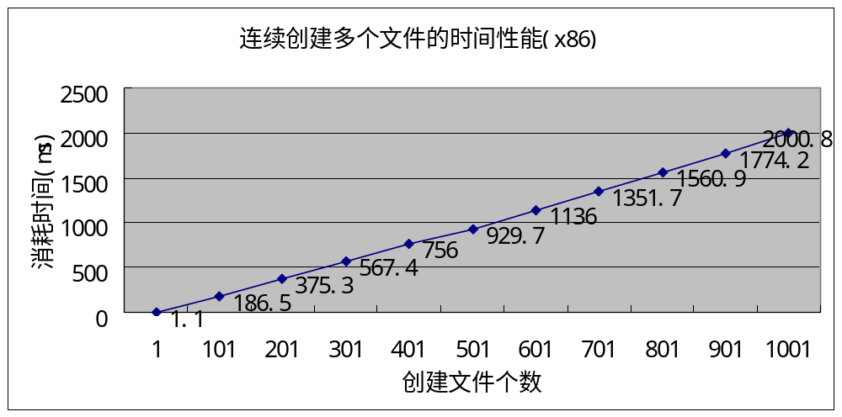

7.3.3 连续删除多个文件的时间性能
- 测试时使用不同文件名且所有文件名附合8.3格式
- 分别删除1，101，201，301………901,1001个文件
- 测试十次求平均值
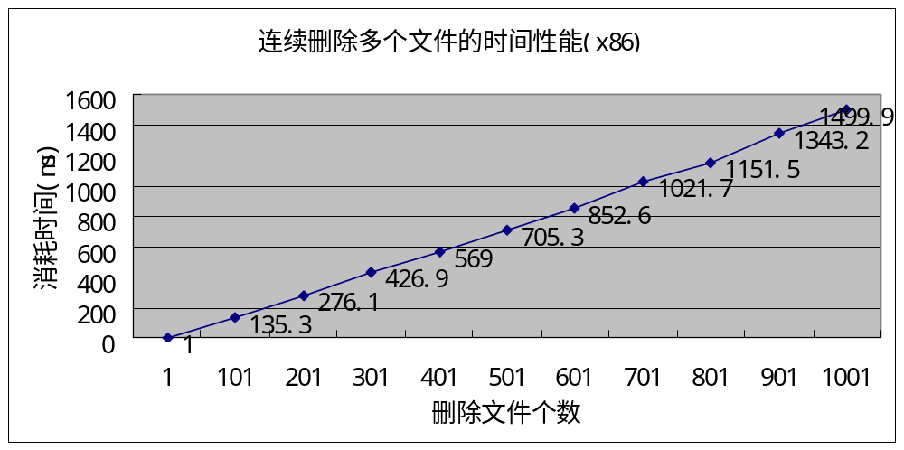

7.3.4 创建长度不同的文件名的时间性能
- 测试时创建文件名长度分别为1，51，101，151，201的文件
- 测试十次求平均值
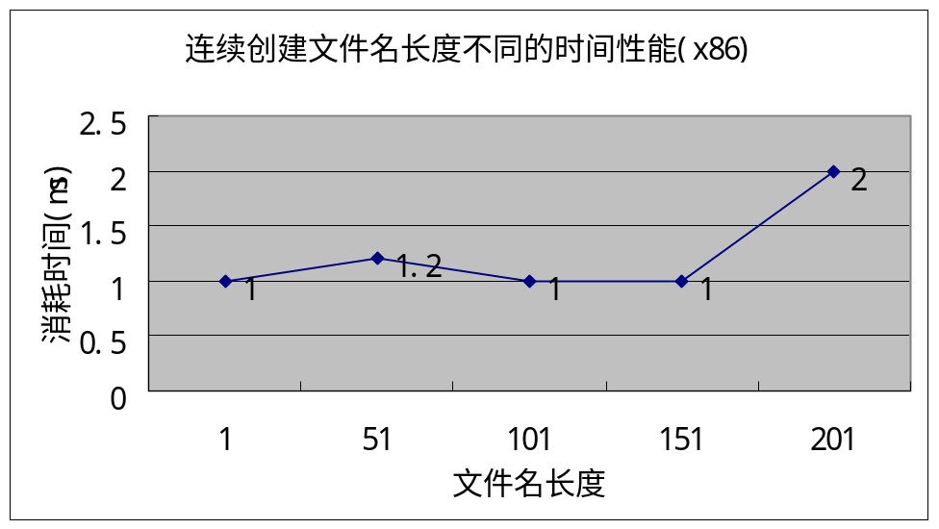

7.3.5 删除长度不同的文件名的时间性能
- 测试时删除已经存在的文件名长度分别为1，51，101，151，201的文件
- 测试十次求平均值
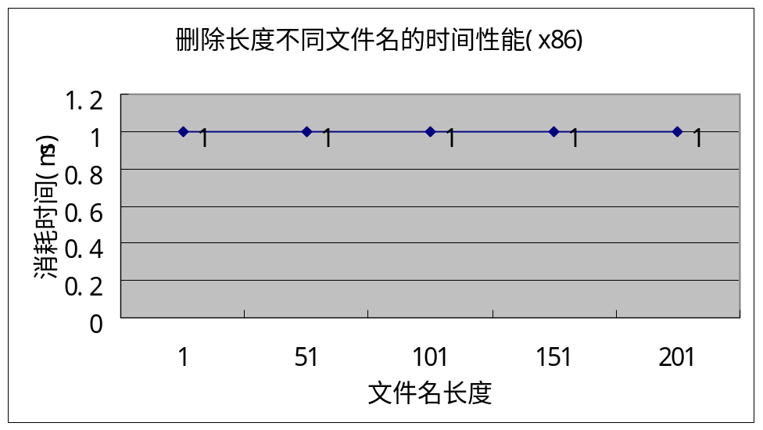

7.3.6 以单字节方式写入的时间性能
- 测试时使用写文件操作进行测试，产生文件写入时间曲线
- 写入文件总大小分别为：10K,20K,30K,40K,50K,60K,70K,80K,90K,100K
- 测试十次求平均值
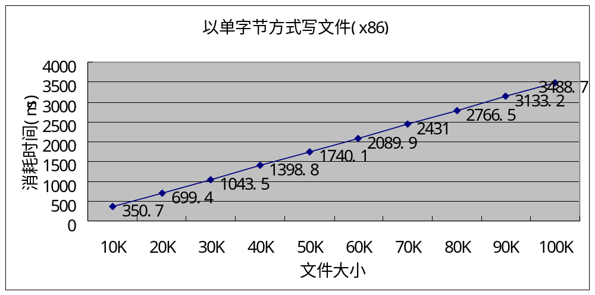

7.3.7 以块方式写入的时间性能
- 分别以块大小为64，128, 512, 1024, 4096, 8192字节写文件
- 写入文件总大小分别为1M，21M，41M，61M，81M，101M
- 各测试十次求平均值
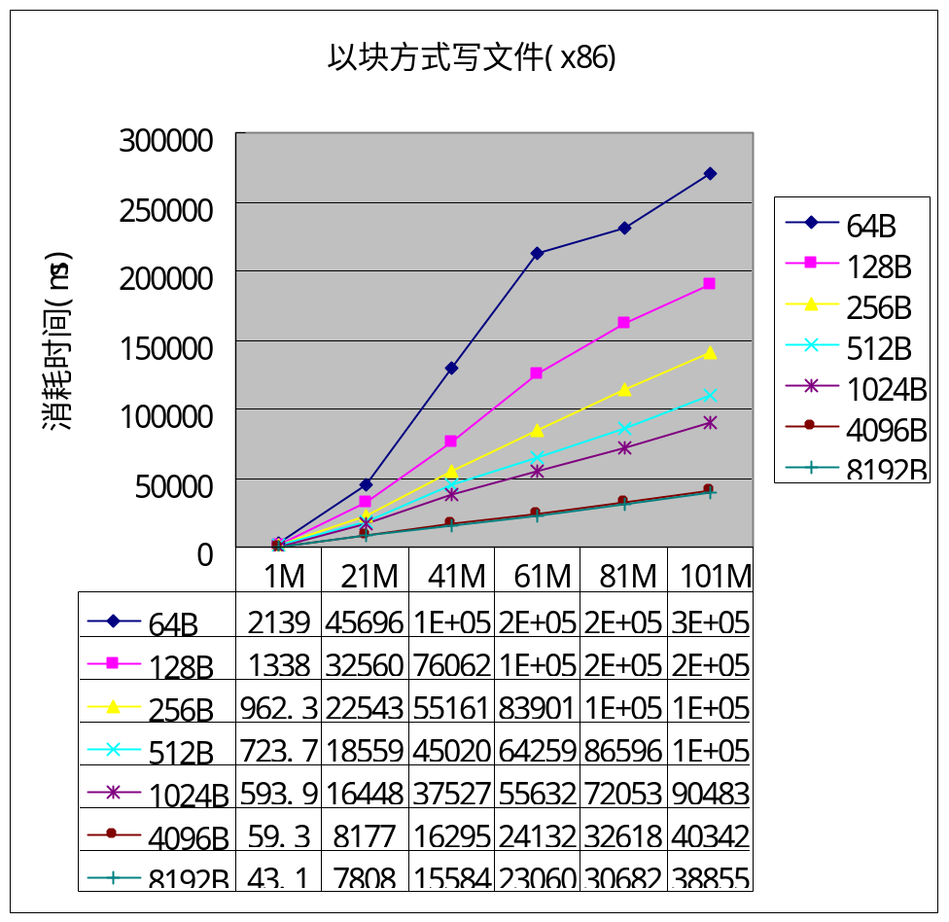
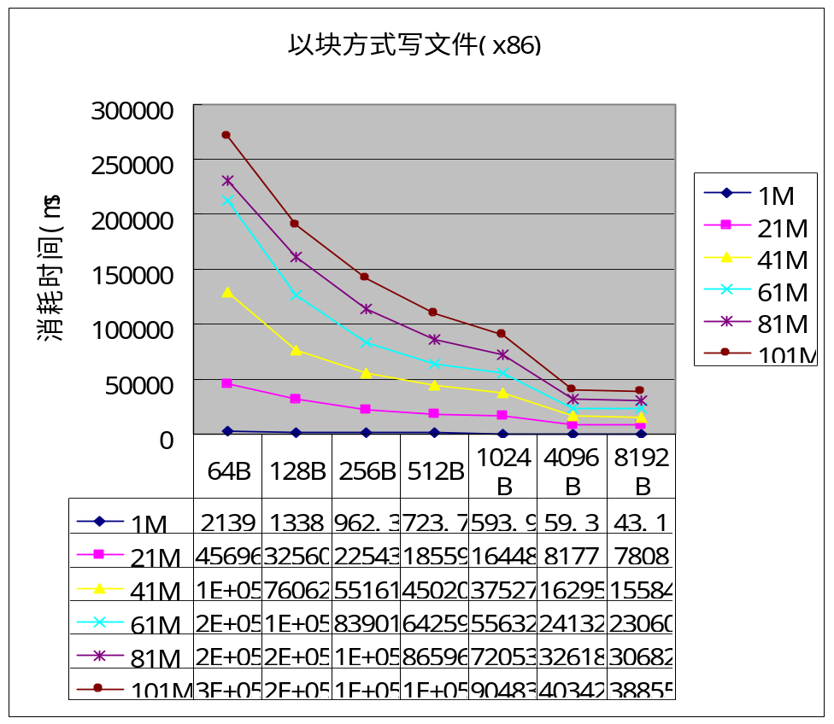

7.3.8 以单字节方式读取的时间性能
- 测试时使用读文件操作进行测试，产生文件读取时间曲线
- 读取文件总大小分别为：10K,20K,30K,40K,50K,60K,70K,80K,90K,100K
- 测试十次求平均值
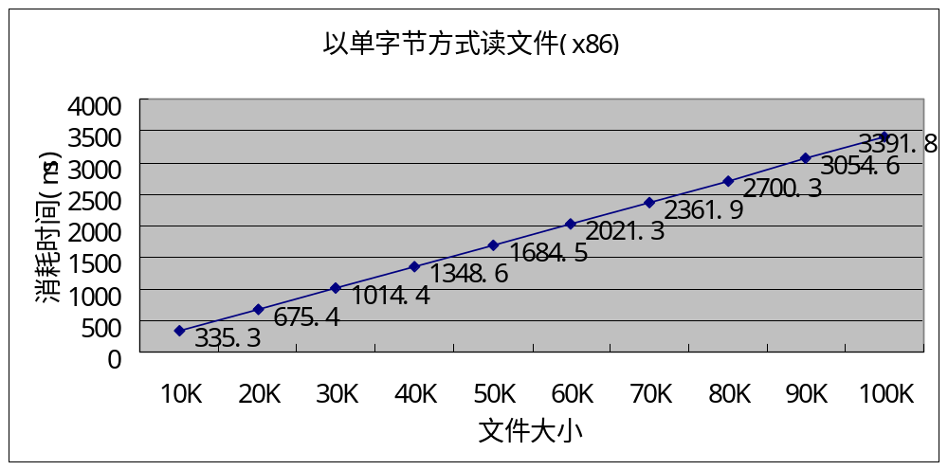

7.3.9 以块方式读取的时间性能
- 分别以块大小为64，128, 512, 1024, 4096, 8192字节读取文件
- 读取文件总大小分别为1M，21M，41M，61M，81M，101M
- 各测试十次求平均值
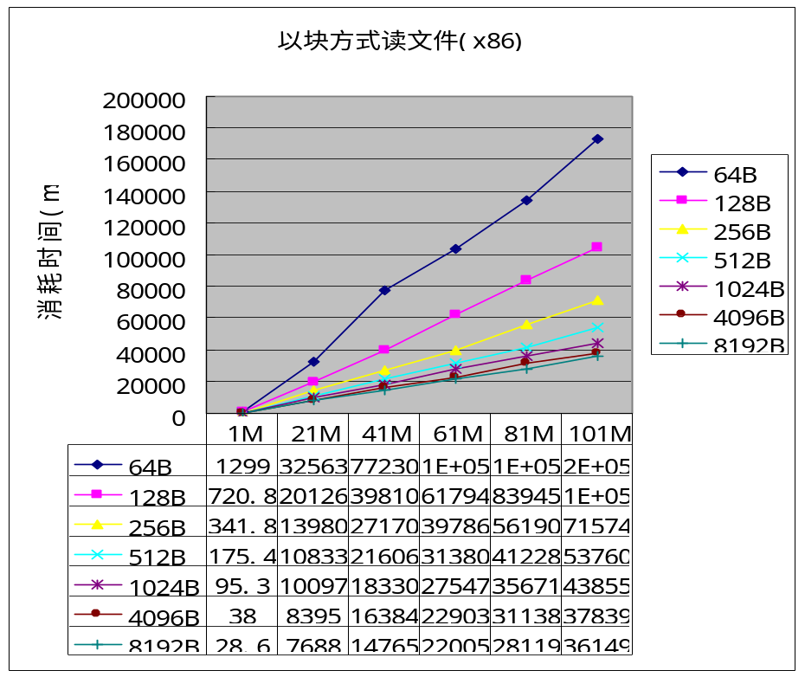
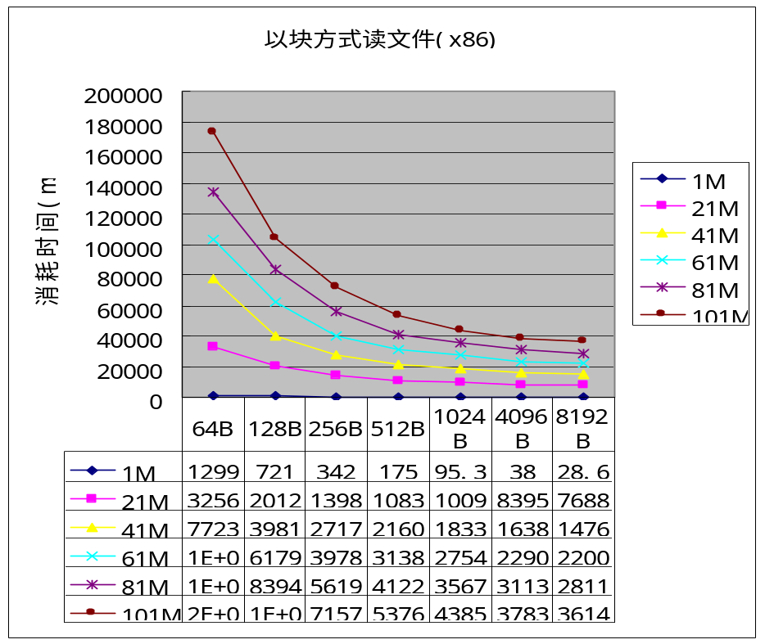

7.3.10 以单字节方式重写的时间性能
- 测试时使用写文件操作进行测试，产生文件重写时间曲线
- 写入文件总大小分别为：10K,20K,30K,40K,50K,60K,70K,80K,90K,100K
- 测试十次求平均值
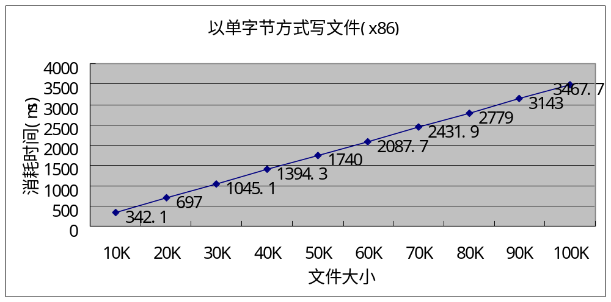

7.3.11 以块方式重写的时间性能
- 分别以块大小为64，128, 512, 1024, 4096, 8192字节重写文件
- 文件总大小分别为1M，21M，41M，61M，81M，101M
- 各测试十次求平均值
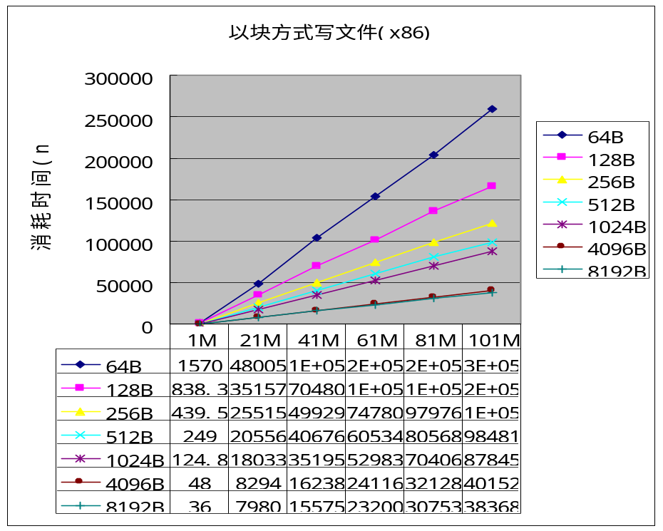
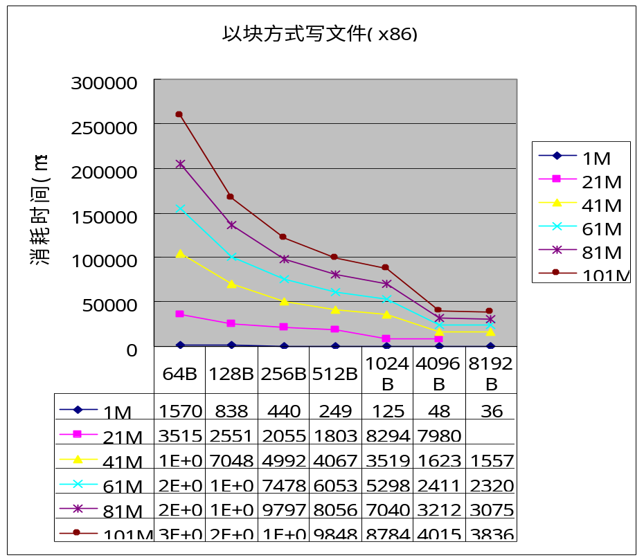

7.4 基于Flash的读写效率

7.4.1 测试环境
CPU ：Intel Pxa270
内存：64M(SDR)
Flash设备：NAND Flash，64MB
文件系统格式：FAT16
操作系统：Elastos2.0
时间测量：通过调用系统服务API直接查询当前系统时间，测量精度为微秒，换算成毫秒。

7.4.2 Flash读写性能
- 分别以64，512，1024，2048，4096字节为单位调用读写函数。
- 读写总大小为3M。
- 分别读写10次求平均值。
测试结果如表7.3所示

表7.3 KTFS在Flash上的读写性能
 | arm rls读 | arm rls写
64B | 629 k/s | 238 k/s
512B | 1302 k/s | 294 k/s
1024B | 1405 k/s | 296 k/s
2048B | 1450 k/s | 300 k/s
4096B | 1475 k/s | 304 k/s

总结与展望
嵌入式系统作为计算机技术的研究和开发的热点，其硬件可定制、软件可移植性己逐渐被人们所重视，嵌入式操作系统的开发日益发展起来。本文所讨论的基于Flash的KTFS文件系统在嵌入式操作系统上的实现只是对这方面实际应用的一种有意义的尝试。不论是从操作系统开发的角度还是从文件系统角度来看，都具有一定代表性。
本文主要从理论上研究和探索了嵌入式文件系统的体系架构、嵌入式文件系统设计要求和嵌入式系统文件系统设计的特点等方面的问题，并对这些问题的研究都有不同程度的深入。这些理论探索不仅对作者本人完成具体项目的开发工作帮助很大，对所有嵌入式系统研究和开发人员也有一定的启发和参考价值。
由于嵌入式系统上的设备种类繁多、功能各异，没有也不可能对所有文件系统都进行抽象，而只能给出一些实现较为一般性的原理、规则和方法，在针对具体硬件存储器时再来结合具体情况实现这种体系结构，并提供给上层操作系统以及下层存储器的硬件驱动接口。这正是我们可以在今后逐步开发和完善的新的技术领域。
嵌入式系统的研究发展到今天，不论是从器件水平和程序设计方法学来说，都有了很大发展。应用的广泛性、多样性也决定了这种发展的必然，随着嵌入式系统复杂度的增加和整体处理能力要求的不断提高，嵌入式操作系统必然会成为一个操作系统的分支，嵌入式文件系统会成为其中的一个方面。如何在理论和实践方法来迎合与促进这种科技发展将是我们应该考虑的一个问题。本文只是对其中一些有关的理论的整体框架问题作了探讨，希望起到抛砖引玉的作用。

致谢
两年半的硕士研究生的学习生活马上要结束了，怀着对未来生活的美好憧憬我就要离开朝夕相处的老师和同学了。回首这两年半时光，我不禁对实验室里浓厚的学习气氛，良好的研究环境，无私奉献的老师和团结友爱的同学产生了深深的眷恋。我深深庆幸自己能有机会来到这个朝气蓬勃的集体。
首先我衷心地感谢我的导师陈榕老师。陈老师知识渊博、思维敏锐、平易近人。他始终站在学科的前沿，把握研究方向，用活跃的学术思想、浓厚的学术氛围，引导和激励着我。陈老师的言传身教和悉心指导使我在研究生的学习期间对编程的看法，对项目的理解以及对学术研究的观念都有了本质的转变和提高。
其次我要深深感谢顾伟楠老师和裴喜龙老师，正是有这两位老师细心、无私的指导，我才能顺利完成研究课题，他们指导会使我终生收益。
我们实验室是一个团结、合作、充满欢乐的集体，在此要感谢所有实验室同学对我的尽心尽力的帮助和支持，特别要感谢史明鲁同学为我提供的详尽的测试报告，为我研究项目提供了重要的数据依据。
最后，我要真诚的感谢我的家人以及我女朋友对我不变地支持和关爱，是她们对我无微不至的关怀才使得我能够专心于课题的研究。感谢家人对于我几个月不回家的理解，感谢她们在我烦躁与困惑时给予我关怀和宽慰。

参考文献
- William S.Davis.Operatiing Systems A Systematic View.Addison Wesley Longman, Inc, 2001
- ERAN GAL, SIVAN TOLEDO. Algorithms and Data Structures for Flash Memories.ACM Computing Surveys, Vol.97, No.2, June 2005:138-163
- PCMCIA/JEIDA.PC Card Standard, Volume 7:Media Storage Formats specification, March 1999
- Intel.Understanding the Flash Translation Layer(FTL) Specificaiton, Order Number:297816-002, December 1998
- Intel.Flash Memory, Volume 1, 2, 1997
- FAT:General Overview of On-Disk Format Version 1.02.Microsoft Corporation, May 5, 1999
- Elastos, Inc.Elastos 2.0 Information Repository. http://www.elastos.com
- 陈榕，刘艺平．技术报告：基于构件、中间件的因特网操作系统及跨操作系统的构件、中间件运行平台(863课题技术鉴定文件)，2003
- 清华大学自动化系．嵌入式系统的构建．清华大学出版社，2003年1月
- 唐春强．嵌入式文件系统设计与实现：［硕士学位论文］．沈阳：东北大学
- 赵俊才．DOS文件系统在Flash存储介质上的实现：［硕士学位论文］．北京：中国科学院计算技术研究所
- 潘光晖．嵌入式文件系统的设计与实现：［硕士学位论文］．成都：电子科技大学
- 成巍．嵌入式文件系统的设计与实现：［硕士学位论文］．成都：电子科技大学
- 张巍．嵌入式环境下Flash文件系统设计与部分实现：［硕士学位论文］．北京：北京邮电大学
- 匡仁锦．HDD MP3播放器中FAT32文件系统的实现：［硕士学位论文］．南京：南京大学
- 张延虎．嵌入式设备中文件系统的研究和实现：［硕士学位论文］．北京：北京科技大学

个人简历 在读期间发表的学术论文与研究成果
个人简历：
郭峰，男，1981年2月生。
2003年7月毕业于江西理工大学 环境工程专业 获学士学位。
2004年9月考入同济大学电子与信息工程学院计算机专业攻读硕士研究生。

已发表论文：
郭峰，陈榕，许力.构建基于和欣嵌入式操作系统的动态文件系统.江西理工大学学报，2006，Vol.27，第一期:33-37
研究成果：
参与国家863项目“基于中间件技术的因特网嵌入式操作系统及跨操作系统中间件运行平台”的研发并取得一定成绩。

